BỘ GIÁO DỤC VÀ ĐÀO TẠO

TRƯỜNG ĐẠI HỌC MỞ THÀNH PHỐ HỒ CHÍ MINH

PHAN ĐỨC VIỆT

HỆ THỐNG BÁN HÀNG TRỰC TUYẾN

ĐỒ ÁN NGÀNH
NGÀNH KHOA HỌC MÁY TÍNH

TP. HỒ CHÍ MINH, 2024

BỘ GIÁO DỤC VÀ ĐÀO TẠO

TRƯỜNG ĐẠI HỌC MỞ THÀNH PHỐ HỒ CHÍ MINH

PHAN ĐỨC VIỆT

HỆ THỐNG BÁN HÀNG TRỰC TUYẾN

Mã số sinh viên: 2151013108

ĐỒ ÁN NGÀNH
NGÀNH KHOA HỌC MÁY TÍNH

Giảng viên hướng dẫn: ThS. Hồ Quang Khải

TP. HỒ CHÍ MINH, 2024
Contents
Chương 1: TỔNG QUAN ĐỀ TÀI 8
1.1 Giới thiệu đề tài 8
1.2 Mục tiêu và phạm vi đề tài 8
1.3 Phương pháp nghiên cứu 8
1.3.1 Xác định đề tài 8
1.3.2 Phân tích đề tài 9
1.3.3 Phân tích nghiệp vụ 12
1.3.4 Các công nghệ và phương pháp sử dung 15
1.4 Bố cục báo cáo 20
Chương 2: CỞ SỞ LÝ THUYẾT 21
2.1. Node.js( Express.js) 21
2.1.1. Giới thiệu về Node.js (Express.js) 21
2.1.2. Kiến trúc Node.js (Express.js) 22
2.1.3. Thực hiện đồ án 23
2.2. React.js 26
2.2.1. Giới thiệu về React.js 26
2.2.2. Kiến trúc React.js 27
2.2.3. Thực hiện đồ án 30
d) lý trạng thái với Redux 31
2.3. MongoDB 32
2.3.1. Giới thiệu MongoDB 32
2.3.2. Tính năng và ứng dụng của MongoDB 33
2.3.3. Thực hiện đồ án 34
2.4. Cloudinary 35
2.4.1. Giới thiệu về Cloudinary 35
2.4.2. Ứng dụng 36
2,4.3. Thực hiện đồ án 37
Chương 3: PHÂN TÍCH HỆ THỐNG 39
3.1. Yêu cầu của hệ thống 39
3.1.1. Đối với vai trò Admin 39
3.1.2. Đối với User 39
3.2. Biểu đồ Usecase 39
3.2.1. Bảng danh sách vai trò trong hệ thống 39
3.2.2 Biểu đồ Usecase tổng quát : 40
3.2.3. Phân rã usecase 41
3.2.4 Biểu đồ Activity Diagram 45
Chương 4: THIẾT KẾ VÀ PHÁT TRIỂN WEBSITE BÁN HÀNG TRƯC TUYẾN 50
4.1 Giao diện người dùng: 50
4.1.1 Trang chủ: 50
4.1.2 Trang đăng Nhập: 50
4.1.3 Trang đăng ký: 51
4.1.4 Trang đặt hàng 52
4.1.5 Trang xem lịch sử và trạng thái đơn hàng 52
4.1.6 Trang đánh giá và bình luận sản phẩm 53
4.2 Giao diện trang quản trị hệ thống 54
4.2.1 Trang thống kê báo cáo 54
4.2.2 Trang quản lý sản phẩm của hệ thống 54
4.2.3 Trang quản lý người dùng 55
4.3 Cở sở dữ liệu 56
Chương 5: ĐÁNH GIÁ VÀ KẾT LUẬN 59
5.1 Đánh giá kết quả phát triển Website bán hàng trực tuyến 59
5.2 Kết luận 59

LỜI CẢM ƠN

NHẬN XÉT CỦA GIÁO VIÊN HƯỚNG DẪN

TÓM TẮT VỀ ĐỒ ÁN NGÀNH
Trong bối cành hiện nay khi công nghệ đang ngày càng phát triển kéo theo đó đời sống vật chất của mọi người cũng ngày càng được nâng cao và tiện lợi hơn. Ngày nay việc mua sắm trực tuyến trên các sàn thương mại điện từ đã trở nên quá quen thuộc với tất cả mọi người, và hiện nay mọi người có khuynh hướng mua sắm online nhiều hơn là ra trực tiếp cửa hàng để mua. Nắm bắt được xu hướng đó việc xây dựng một hệ thống bán hàng trực tuyến là một giải pháp toàn diện và thiết yếu để các doanh nghiệp, tổ chức có thể tiếp cận với khách hàng nhanh chóng và dễ dàng hơn. Đồ án này em thực hiện nhằm mục đích chính là tạo ra một sàn thương mại điên từ giúp các doanh nghiệp có thể dễ dàng và tối ưu hóa trong việc quản lý sản phẩm, theo dõi tình trạng các đơn hàng, từ đó đưa ra những thông kê về doanh số bán hàng để doanh nghiệp có thể đưa ra những chính sách khuyến mãivề sản phẩm hiệu quả hơn, mang lại cho khách hàng trải nhiệm mua sắm thuận tiện và hiệu quả
Hệ thống sẽ cung cấp cho người sử dụng các công cụ tìm kiếm thông minh, lọc sản phẩm theo các danh mục sản phẩm, và đưa ra các gợi ý cá nhân hóa dựa trên lịch sử mua sắm và sở thích của họ. Về phía doanh nghiệp, hệ thống sẽ hỗ trợ quản lý số lượng sản phẩm kho hàng, kiểm soát tình trạng đơn hàng, và phân tích dữ liệu bán hàng, giúp doanh nghiệp tối ưu hóa chiến lược kinh doanh và nâng cao hiệu suất. Đặt điêm của hệ thống bán hàng là khả năng xử lý và quản lý các đơn hàng tối ưu, tích hợp thanh toán trực tuyến giúp cho người dùng có trải nghiệm tối ưu khi mua hàng. Hệ thống cung cấp cho khách hàng tính năng đanh giá sản phẩm để doanh nghiệp có thể thu thập ý kiến khách hàng từ đó có những chính sách cải thiện để nâng cao trải nghiệm mua sắm của khách hàng.
Về phần phát triển hệ thống sử dụng Node.js (Express,js) cho phần backend xử lý tất cả tác tác vụ của người dùng và doanh nghiệp, đảm bảo cho việc triển khai nhanh chóng và hiệu quả trong qua trình sử dụng. Còn về Frontend được sừ dụng React.js để phát triển, giúp mang lại cho người dung giao diện thân thiện mượt mà trong quá trính sử dụng. Về phần dữ liệu của người dùng, sản phẩm và các đơn hàng sẽ được lưu trữ và quản lý bởi cơ sở dữ liệu MongoDB cùng với Cloudinary để lưu trữ và tối ưu tất cả các dữ liệu liên quan của người dùng và doanh nghiệp.
Việc thực hiện đồ án ngành phát triển hệ thống bán hàng trực tuyến giúp em áp dụng các kiến thức, kinh nghiệm và trải nghiệm thực tế vào để phát triển một hệ thống hoàn chỉnh, qua đó giúp em có thể nâng cao khả năng lập trình, quản lý dự án và giải quyết vấn đề. Đồng thời đây cũng là cơ hội để em học hỏi và phát triển kiến thức của bản thân về các công nghệ đang khá phổ biến hiện nay như Node.js và React.js. Kết quả của đồ án ngành sẽ là một hệ thống bán hàng trực tuyến hoàn chỉnh, đáp ứng được các nhu cầu mua sắm của khách hàng và hỗ trợ doanh nghiệp trong việc nâng cao hiệu quả kinh doanh, từ đó góp phần thúc đẩy sự phát triển của thị trường thương mại điện tử.

Chương 1: TỔNG QUAN ĐỀ TÀI

1.1 Giới thiệu đề tài
Đề tài hệ thống bán hàng trực tuyến nhằm đáp ứng các nhu cầu mua hàng trực tuyến ngày càng tang của khách hàng trên các sàn thương mại điện tử. Hệ thống hỗ trợ doanh nghiệp thuận tiện hơn trong việc tiếp cận với khách hàng, quản lý sản phẩm, đơn hàng. Qua đó cũng thu thập và ghi nhận lại các số liệu kinh doanh dựa vào đó đề ra các chiến lược kinh doanh hiệu quả phù hợp với người tiêu dùng mang lại hiệu quả cho doanh nghiệp và người dùng.

1.2 Mục tiêu và phạm vi đề tài
Mục tiêu của đề tài này hướng tới việc phát triển một hệ thống bán hàng trực tuyến toàn diện cung cấp cho doanh nghiệp các công cụ quản lý khách hàng của mình và thống kê, phân tích dữ liệu bán hàng giúp ích trong việc kinh doanh của doanh nghiệp. Về phần giao diện của hệ thống cũng sẽ thân thiện và dễ dùng đối với tất cả mọi người, giao diện cũng sẽ tích hợp các công cụ tìm kiếm và lọc sản phẩm nhằm cho người dùng có thể dễ dàng lựa chọn sản phẩm hơn trong quá trình mua sắm
Hệ thống cũng sẽ cung cấp các chức năng quản lý sản phẩm, có thể thêm xóa cập nhật các thông tin của tất cả các sản phẩm, quản lý được thông tin của khách hàng và đơn hàng mỗi khách hàng. Bảo mật được thông tin của khách hàng hệ thống hoạt động ổn định có thể mở rộng trong tương lai.

1.3 Phương pháp nghiên cứu

1.3.1 Xác định đề tài
Trong bối cảnh khi công nghệ đã quá phát triển vượt bậc, các ngành thương mại điện tử cũng hưởng ứng sự phát triển đó và đang dần trở thành một phần không thể thiếu trong đời sống của tất cả mọi người. Việc xây dựng một hệ thống bán hàng trực tuyến là điều không thể thiếu để bắt kịp với sự phát triển của công nghệ và đáp ứng được nhu cầu mua sắm tiện lợi của tất cả mọi người và cũng giúp cho doanh nghiệp có thể cạnh canh được với các đối thủ trong thị trường kinh doanh. Đề tài này tập trung vào việc phát triển một hệ thống ổn định bền vững hỗ trợ doanh nghiệp quản lý chặt chẽ và tối ưu hóa các khâu bán hàng, quản lý người dùng, quản lý đơn hàng và phân tích dữ liệu từ bán hàng để cải tiến doanh nghiệp. Đồng thời hệ thống cũng cung cấp cho người dùng một phương tiện thuận tiện để dễ dàng mua sắm ở bất cứ đâu, tiết kiệm thời gian và đem lại nhiều lợi ích khuyến mãi cho tất cả mọi người.

1.3.2 Phân tích đề tài

1.3.2.1 Bối cảnh
Hiện tại chúng ta đang sống trong thời đại công nghệ số, khi tất cả mọi thứ đều được số hóa, tất cả các doanh nghiệp dù lờn hay nhỏ đều áp dụng công nghệ vào trong lĩnh vực kinh doanh của mình. Trong khi đó bán hàng là một điều tất yếu phải áp dụng công nghệ vào, do đó các sàn thương mại điện tử đang dần trở nên lớn mạnh và phổ biến là điều tất yếu, và đây cũng là một lĩnh vực phát triển mạnh mẽ nhất trên toàn cầu như chúng ta có thể thấy như Amazon, Alibaba..v.v.. Có được sự phát triển mạnh mẽ đó cũng bởi vì hiện nay các thiết bị điện tử kết nối internet đang được hầu như tất cả mọi người sử dụng, vì vậy thói quen mua sắm trực tuyến cũng dần trở nên quá quen thuộc với người tiêu dùng. Hiện nay người dùng thường có khuynh hướng thích mua sắm trực tuyến hơn so với mua sắm trực tiếp tại cửa hàng bởi vì tính tiện lợi, nhanh gọn không phải gặp cảnh xếp hàng chen chút khi đến các siêu thị, mà lại còn được các dịch vụ hỗ trợ như thanh toán online hay giao hàng tận nơi nhanh chóng và hiệu quả.
Chính vì sự phát triển mạnh mẽ của các sàn thương mại điện tử lớn như vậy, dối mặt với áp lực cạnh tranh lớn để có thể cạnh tranh được thì các doanh nghiệp cũng phải áp dụng các công nghệ tiên tiến vào chiến lược kinh doanh để thu hút khách hàng đến với mình. Việc một giải pháp là đưa ra hệ thống bán hàng trực tuyến không chỉ đáp ứng được nhu cầu của khách hàng mà còn giúp doanh nghiệp quản lý hiệu quả các hoạt động kinh doanh cạnh tranh được với các đối thủ khác.

1.3.2.2 Vấn đề
Người tiêu dùng: Quá bất tiện và tốn thời gian khi phải đi từ nhà đến những cửa hàng hay trung tâm mua sắm, khi giao thông đi lại khó khăn chưa kể phải xếp hàng chen nhau khi đi mua sắm tại các siêu thị lớn nhưng chưa chắc đã mua được thứ mình muốn mua.
Doanh nghiệp, tổ chức: khó khăn trong việc tiếp cận tệp đa dạng các khách hàng, không quản lý chặt chẽ được tất cả các mặt hàng, số lượng sản phẩm tồn kho, doanh số của cửa hàng.

1.3.2.3 Giải pháp
Xây dựng phát triển hệ thống bán hàng trực tuyến hiện đại ứng giải quyết vấn đề cho cả doanh nghiệp và người tiêu dừng, hệ thống áp dụng những công nghệ hiện đại bao gồm:
Công cụ tìm kiếm thông minh, giúp người dùng có thể dàng tìm kiếm và đưa ra các gợi ý sản phẩm theo mong muốn của khách hàng, Ngoài ra hệ thống cũng cung cấp sẵng các công cụ lọc sản phẩm theo danh mục mà khách hàng mong muốn nhằm gơi ý cho người tiêu dùng những sản phẩm gợi ý khi khách hàng chưa biết cụ thể mình nên mua món hàng nào.
Tích hợp thanh toán online và giao hàng nhanh chóng cho khách hàng giúp cho người tiêu dùng có trải nghiệm tiện lợi nhất khi đến với hệ thống của chúng tôi.
Hệ thống cũng lưu lại những lịch sử các đơn hàng mình đã mua ngoài giúp cho người dùng có thể xem lại các thông tin đơn hàng về những sản phẩm mình đã từng mua cho mục đích thống kê hoặc có nhu cầu mua lại.
Về phía doanh nghiệp hệ thống giúp cho doanh nghiệp thống lưu lại tất cả thông tin của người dùng, sản phẩm và các đơn hàng. Ngoài ra hệ thống còn lưu những dữ liệu kinh doanh, dựa vào đó đưa ra phân tích báo cáo giúp cho doanh nghiệp có cái nhìn bao quát đánh giá hiệu quả các chiến lược kinh doanh của mình để rồi đưa ra giải pháp hiệu quả cho cả khách hàng và doanh nghiệp.
Giao diện hệ thống được thiết kế thân thiện, tối ưu hóa, dễ sử dụng cho tất cả mọi người kể cả những người lớn tuổi. Các tính năng được thể hiện rõ ràng giúp thuận tiện cho người dùng thao tác để có một trải nghiệm mua sắm tốt nhất.

1.3.2.4 Ý nghĩa
Đối với người tiêu dùng: tiết kiệm thời gian công sức, có trải nghiệm đa dạng các sự lựa chọn khi có ý định muốn mua hàng, và có thể dễ dàng tìm mua được các sản phẩm đúng với mong muốn của khách hàng.
Đối với doanh nghiệp: có thể cắt giảm được các chi phí mặt bằng điên nước nhân viên khi chuyển sang mô hình kinh doanh online. Mang lại hiệu quả kình doanh cao cho doanh nghiệp như tăng doanh thu, tăng lợi nhuận. Ngoài ra còn giúp cho doanh nghiệp có thể dễ dàng trong việc tìm kiếm khách hàng, dễ dàng tiếp cận với tất cả mọi người hơn.
Đối với xã hội: khi mô hình kinh doanh và bán hàng online trên các hệ thống hay các sàn thương mại điện tử trở nên phổ biến sẽ giúp cho xã hội giảm được các gánh nặng về chi phí mặt bằng điện nước và tiết kiệm được chi phí vận chuyển, giảm tải về tính trạng giao thông kẹt xe vào các giờ cao điểm.

1.3.2.5 Tính khả thi
Sau khi tiên hành phân tích đề tài, phân tích chi tiết các tính năng cần thiết để phát triển hoàn chỉnh đề tài này thì em thấy khả thi về mặt kĩ thuật, với sự hỗ trợ của các công nghệ phát triển phần mềm hiện đại như React.js, Node.js, MongoDB, Cloudinar. Tuy nhiên việc phát triển một đề tài hoàn thiện và chỉnh chu vẫn không phải là một việc dễ dàng, phải cần có sư đầu tư về công sức, thời gian và chất xám.
Dự án được chia thành nhiều phần để phát triển bắt đầu từ việc phân tích đề tài, thiết kế hệ thống, sau đó tời phát triển backend và frontend đến tích hợp và kiểm thử. Điều này đảm bảo cho việc phát triển hệ thống được kiểm soát chặt chẽ tránh gây ra những vấn đề không mong muốn. Các công cụ để phát triển quản lý dữ liệu như MongoDB và Cloudinary đều được miễn phí điều đó càng dễ dàng cho việc phát triển hơn.

1.3.3 Phân tích nghiệp vụ

1.3.3.1 Kiểm soát người dùng
A. Khách hàng:
Hệ thống sẽ yêu cầu người dùng đăng kí, đăng nhập tài khoản vào hệ thống nếu muốn đặt hàng, khi đăng kí tài khoản hệ thống yêu cầu người dùng cung cấp tên, email, mật khẩu để thiết lập tài khoản. Các thông tin về người dùng sẽ được lưu lại trên cơ sở dữ liệu. Người dùng có thể quản lý thông tin cá nhân của mình và có thể thay đổi thông tin theo nhu cầu kể cả thay đổi mật khẩu.
Người dùng có thể tìm kiếm sản phẩm và lọc sản phẩm theo danh mục có sẵng trên hệ thống để lựa chọn ưng ý nhất với nhu cầu của mình.
Sau khi chọn sản phẩm khách hàng có thể xem chi tiết thông tin về mặt hàng mình chọn có thể đọc các đánh giá về sản phẩm của khách hàng khác đánh giá trên hệ thống.
Khi đã chọn được sản phẩm mong muốn khách hàng có thể thêm vào giỏ hàng của mình và tiến hành đặt hàng. Khi đặt hàng khách hàng ghi các thông tin về đơn hàng như tên người đặt, địa chỉ, số điện thoại, sau đó tiến hành thanh toán.
Ở đây hệ thống cung cấp cho khách hàng hai phương thức thanh toán. Nếu khách hàng muốn tiện lợi có thể chọn thanh toán trực tuyến bằng thông tin thẻ, còn nếu không muốn thanh toán trước khách hàng vẫn có lựa chọn thanh toán khi nhân hàng.
Sau khi đặt hàng thành công đơn hàng sẽ được doanh nghiệp tiếp nhận xác nhận đơn hàng và vận chuyển đến cho khách hàng.
Khách hàng có thể theo dõi tình trạng đơn hàng của mình được cập nhật trên hệ thống.
B. Doanh nghiệp:
Đăng ký/Đăng nhập: Tạo tài khoản, xác thực thông tin, quản lý mật khẩu, quản lý các thông tin cá nhân.
Quản trị viên khi đăng nhập vào hệ thống sẽ có những chức năng cao hơn so với người dùng thông thường như khách hàng.
Quản lý người dùng: quản lý tất cả thông tin của tất cả người dùng, có thể xem sửa xóa thông tin người dùng và xóa cả người dùng ra khỏi hệ thống với vai trò là quản trị viên của hệ thống.
Doanh nghiệp có thể truy cập, giám sát và quản lý toàn bộ hệ thống như quản lý cơ sở dữ liệu hay mã nguồn của hệ thống.
Kiểm soát phản hồi của khách hàng: quản trị viên có thể xem tất cả các phản hồi của khách hàng và kiểm soát xóa các đánh giá không phù hợp.

1.3.3.2 Nghiệp vụ quản lý sản phẩm
Quản lý sản phẩm là nghiệp vụ chính của hệ thống bán hàng trực tuyến, sản phẩm là yếu tố cốt lõi của hệ thống và sản phẩm là yếu tố ảnh hưởng trực tiếp đến chiến lược kinh doanh của doanh nghiệp.
A Khách hàng:
Khách hàng có thể tìm kiếm và lọc sản phẩm theo doanh mục sản phẩm có trên hệ thống.
Xem thống tin chi tiết từng sản phẩm: tên sản phẩm, mô tả về sản phẩm, hình ảnh của sản phẩm, giá của sẩn phẩm, tính trạng của sản phẩm còn hàng hay không.
Xem các phản hồi của người dùng khác về sản phẩm trên hệ thống gồm: đánh giá của khách hàng về sản phẩm dựa trên đó sao, ý kiến phản hồi của khách hàng.
Có thể thêm trực tiếp vào giỏ hàng trước khi muốn đặt hàng, khách hàng có thể thêm nhiều sản phẩm khác nhau vào giỏ để đặt cùng lúc.
B Doanh nghiệp:
Quản lý các chi tiết sản phẩm có trên hệ thống: Quản lý số lượng tồn kho, giá sản phẩm, mô tả sản phẩm, hình ảnh sản phẩm
Quản lý các yếu tố khác về sản phẩm: có thể xóa sản phẩm nếu doanh nghiệp không còn bán sản phẩm đó, có thể thêm sản phẩm khác vào hệ thống, sửa thông tin sản phẩm, cập nhập về sản phẩm.
Quản lý các phản hồi của khách hàng về sản phẩm: xóa các phản hồi không phù hợp về sản phẩm.

1.3.3.3 Nghiệp vụ quản lý đơn hàng
A Khách hàng:
Khách hàng tiến hành đặt hàng các sản phẩm trong giỏ hàng của mình.
Đi đặt hàng ghi rõ các thông tin tên người đặt hàng, địa chỉ, số điện thoại
Sau đó chọn phương thức thanh toán phù hợp với mình có cả thanh toán khi nhận hàng và thanh toán với thẻ thanh toán.
Sau khi đặt hàng khách hàng có thể trực tiếp tình trạng đơn hàng được cập nhật trên hệ thống để xem khi nào đơn hàng được giao đến tay khách hàng.
B Doanh nghiệp:
Sau khi khách hàng đặt hàng thành công bên phía doanh nghiệp quản lý hệ thống sẽ nhận được thông tin về đơn hàng của khách hàng đã đặt gồm tên, địa chỉ, số điện thoại người đặt, sản phẩm và số lượng sản phẩm, giá tiền cho đơn hàng.
Sau khi kiểm tra thông tin sản phẩm doanh nghiệp tiến hành xác nhận đơn hàng, đóng gói sản phẩm và tiến hành giao hàng cho khách hàng theo các thông tin đã có trên đơn hàng.

1.3.3.4 Nghiệp vụ tìm kiếm và gợi ý
Hệ thống cung cấp công cụ tìm kiếm sản phẩm theo tên sản phẩm, và các bộ lọc sản phẩm theo danh mục sản phẩm
Hệ thống sẽ hiển thị các sản phẩm có nhiều lượt đánh giá lên trên cho khách hàng dễ lựa chọn.

1.3.3.5 Các nghiệp vụ khác
Hệ thống sẽ thu thập và lưu lại tất cả các dữ liệu về khách hàng, sản phẩm, đơn hàng để phục vụ cho mục đích lâu dài.
Cung cấp các công cụ báo cáo thống kê sản phẩm, tính trạng sản phẩm trong hệ thống, báo cáo doanh thu của hệ thống, báo cáo thống kê về số lượng đơn hàng, số lượng người dùng của hệ thống.

1.3.4 Các công nghệ và phương pháp sử dung

1.3.4.1 Backend (Node.js)
Node.js là một nền tảng mạnh mẽ để phát triển và xây dựng backend ở thời điểm hiện tại. Node.js đước xây dựng dựa trên JavaScript chạy trên engine V8 của Google, nền tảng này cho phép chạy trên phía server. Chính nhờ kiến trúc event-driven và non-blocking I/O, Node.js có khả năng xử lý rất nhiều yêu cầu cùng lúc một cách hiệu quả mà không tiêu tốn quá nhiều tài nguyên hệ thống. Điều này đặc biệt phù hợp với các ứng dụng có lượng truy cập lớn, như hệ thống bán hàng trực tuyến, nơi người dùng thường xuyên tương tác và gửi yêu cầu cùng lúc, giúp tối ưu hiệu suất và khả năng mở rộng cho các ứng dụng web.
Ngoài ra Node.js còn được sử dụng chung một ngôn ngữ JavaScript dùng chung cho cả việc phát triển frontend và backend của một hệ thống, chính điều đó đã giúp cho việc phát triển và xây dựng một hệ thống trở nên dễ dàng hơn nâng cao hiệu quả làm việc, giảm chi phí phát triển. Hơn nữa, chính nhờ sử dụng hệ thống phong phú từ NPM giúp người lập trình dễ dàng xây dựng và tích hợp các chức năng.
Express.js, là một framework phổ biến và được sử dụng rất nhiều của Node.js, nhờ framework này giúp việc tạo API, quản lý routing, và xử lý dữ liệu, và các xử lý khác được triển khai một cách dễ dàng và nhanh gọn đây là một điều thuận lợi cho việc phát triển đề tài này. Mặc dù có một số hạn chế như hiệu suất chưa cao với tác vụ nặng về CPU, nhưng Node.js vẫn là lựa chọn hàng đầu vì mực độ triển khai khá cấu trúc gọn, dễ dàng sử dụng cho các ứng dụng thời gian thực và hệ thống quy mô lớn.

1.3.4.2 Frontend (React.js)
React.js cũng là là một thư viện của JavaScript nhưng được phát triển bởi Facebook, thư viện này được sử dụng để xây dựng phát triển giao diện người dùng (UI) sinh động và hiệu quả. Đây là một thư viên khá là phổ biến và được sử dụng rất nhiều trong các dự án ở các công ty lớn nhỏ. Chính nhờ thư viện này đã giúp cho việc xây dựng một dự án bán hàng trực tuyến, nơi dữ liệu có sự thay đổi và cập nhật liên tục trở nên dễ dàng và hiệu quả hơn. React.js có điểm nổi bật là khả năng tái sử dụng lại các thành phần của giao diện (components), giúp dễ dàng hơn trong việc quản lý cấu trúc và xây dụng các hệ thống phức tạp. React.js cũng sử dụng Virtual DOM để tối ưu hóa việc cập nhật giao diện về sau khi cần thiết, giữ lại những phần trọng tâm, phần cốt lõi của hệ thống chỉ thay đổi những phần cần thiết, từ đó cải thiện hiệu suất hệ thống một cách hiệu quả hơn.
React.js sử dụng luồng dữ liệu một chiều, chính vì vậy giúp React kiểm soát và quản lý dữ liệu dễ dàng hơn so với các hệ thống khác xử dụng luông dữ liệu nhiều chiều, giảm thiểu các lỗi và tăng tính rõ ràng cho hệ thống. React.js có khả năng tái sử dụng mã nguồn và tối ưu hóa hiệu suất chính vì vậy giúp việc phát triển một hệ thống trở nên dễ dàng hơn, xử lý nhanh gọn hơn và mang lại trải nghiệm người dùng mượt mà hơn, đặc biệt là trong các ứng dụng web phức tạp như hệ thống bán hàng trực tuyến, hay thương mại điện tử.
Trong hệ thống bán hàng trực tuyến, React.js sẽ đóng vai trò xây dựng tất cả giao diện người dùng, từ trang chủ, trang danh mục sản phẩm, đến trang giỏ hàng và thanh toán. Chính bởi vì nhờ vào khả năng tương tác nhanh chóng và giao diện được xử lý mượt mà là yếu tố quan trọng để giữ chân người dùng và thu hút ngày càng nhiều người sử dụng react hơn, như có thể thây nhu cầu tuyển dụng React.js hiện nay cũng rất nhiều.
React.js dùng phát triển frontend kết hợp với Node.js phát triển backend sẽ tạo nên một hệ thống bán hàng trực tuyến hiệu quả, dễ mở rộng và bảo trì, giúp cả doanh nghiệp và người dùng có trải nghiệm tối ưu và yên tâm hơn.

1.3.4.3 Cơ sở dữ liệu (MongoDB)
MongoDB là một trong những hệ quản trị cơ sở dữ liệu không quan hệ NoSQL phổ biến nhất hiện nay, hệ quản trị cơ sở dữ liệu này được thiết kế để xử lý khối lượng dữ liệu lớn dễ dàng và cung cấp hiệu suất cao cho các ứng dụng hiện đại. Thay vì lưu trữ dữ liệu dưới dạng bảng và hàng như trong các cơ sở dữ liệu quan hệ (SQL), MongoDB lưu trữ dữ liệu dưới dạng tài liệu, dữ liệu được lưu dưới dạng JSON/BSON (Binary JSON). Chính nhờ đó mà việc quản lý và sử dụng dữ liệu dễ dàng hơn, khi nhìn vào cơ sở dữ liệu sẽ dễ hiểu hơn. Bên cạnh đó MongoDB còn cho phép người dùng thay đổi cấu trúc dữ liệu một cách dễ dàng mà không làm ảnh hưởng đến toàn bộ hệ thống.
MongoDB có hỗ trợ sharding để người dùng có thể dễ mở rộng dữ liệu trên nhiều server khi cần thiết , và replication để sao lưu dữ liệu, do đó đảm bảo được tính sẵn sàng cao. Theo đánh giá thì sử dụng hệ quản trị cơ sở dữ liệu MongoDB là khá phù hợp cho các hệ thống có lượng dữ liệu lớn, cần phải truy cập nhanh và dễ dàng như hệ thống bán hàng trực tuyến. Ngoài ra nhờ vào khả năng mở rộng tốt và tích hợp dễ dàng với các công nghệ như Node.js và React.js đã góp phần tạo cho MongoDB ngày càng trở nên phổ biến và nhiều người sử dụng hơn.
Nhờ khả năng truy cập nhanh chóng đã góp phần hệ thống có hiệu suất cao hơn, khi hệ thống truy cập vào lấy dữ liệu sản phẩm, đơn hàng, người dùng, chính nhờ hiệu suất cao đã góp phần làm cho hệ thống hoạt động hiệu quả hơn, tăng trải nghiệm người dùng tốt hơn

1.3.4.4 Quản lý hình ảnh( cloudinary)
Cloudinary là một nền tảng đám mây đùng để quản lý, lưu trữ và tối ưu hóa hình ảnh và video. Thay vì lưu trữ trên máy chủ sẽ làm cho máy trở nên nặng nề xử quản lý khó khăn, thì việc sử dụng Cloudinary để quản lý các hình ảnh của hệ thống sẽ tối ưu hơn, dung lượng nhẹ nhàng hơn, dễ quản lý và truy cập hơn, ngoài ra còn tối ưu tránh làm máy chủ trở nên quá tải dung lượng.
Cloudinary có thể tự chuyển đổi định dạng và kích thước hình ảnh/ video phù hợp với kích thước màn hình của tưng thiết bị khác nhau, nhờ đó hình ảnh hiển thị trên các thiết bị khác nhau sẽ đẹp hơn hoàn chỉnh hơn, tránh gây nhàm chán và ấn tượng xấu cho khách hàng
Ngoài ra Cloudinary còn cho có thể dễ dàng tích hợp với nhiều nền tảng công nghệ như Node.js, React.js, hoặc các công nghệ khác, giúp xây dựng và phát triển các ứng dụng có khả năng quản lý phương tiện hiệu quả. Ngoài ra Cloudinary có tính năng thêm hiệu ứng, nén tệp, cắt xén, và quản lý dữ liệu.
Trong các hệ thống bán hàng trực tuyến, việc sử dụng Cloudinary giúp doanh nghiệp quản lý hình ảnh sản phẩm, video quảng cáo, và nội dung khác một cách hiệu quả, đảm bảo các tệp này luôn tối ưu hóa về dung lượng và tốc độ truy cập. Chính điều này đã mang lại cho người dùng một trải nghiệm mua sắm mượt mà cho khách hàng và còn giúp doanh nghiệp giảm tải công việc cho máy chủ, tối ưu chi phí vận hành và nâng cao hiệu quả kinh doanh.

1.3.4.5 Phân tích và trực quan hóa dữ liệu từ bán hàng
Chart.js là một thư viện của JavaScript giúp tạo ra các biểu đồ trực quang dữ liệu cho người quản trị trên trang web. Với Chart.js cung cấp nhiều loại biểu đồ khác nhau như biểu đồ đường (line chart), biểu đồ thanh (bar chart), biểu đồ tròn (pie chart), biểu đồ radar, biểu đồ vùng (area chart), và nhiều loại khác. Nó được xây dựng dựa trên html5 canvas, cho phép ta tạo và vẽ biểu đồ chính xác trực tiếp trên trang web mà không cần cài đặt thêm bất kỳ thứ gì khác. Thư viện này rất dễ sử dụng và có tích hợp nhiều tính năng linh hoạt, cho phép ta tùy chỉnh màu sắc, kích thước, và các thành phần khác trên biểu đồ một cách linh hoạt. Ngoài ra, Chart.js có khả năng phản hồi tốt, tự động điều chỉnh kích thước biểu đồ để hiển thị tối ưu trên các thiết bị khác nhau.
React-Chartjs-2 là một thư viện cung cấp giao diện cho Chart.js trong các ứng dụng React. Nó dùng để tích hợp Chart.js vào React một cách dễ dàng và hiệu quả bằng cách sử dụng các thành phần (components) của React để vẽ biểu đồ. Nó tận dụng lại các cú pháp của React để sử dụng toàn bộ các chức năng của Chart.js, ví dụ như có thể tùy chỉnh và tương tác. Với React-Chartjs-2, các biểu đồ có thể được tái sử dụng lại với nhau, giúp giảm thời gian phát triển và sữa chữa dễ dàng hơn trong các dự án lớn.
Chart.js và React-Chartjs-2 là những công cụ mạnh mẽ để hiển thị dữ liệu trực quan trong các hệ thống web. Trong các ứng dụng như hệ thống quản lý bán hàng, biểu đồ có thể được sử dụng để phân tích dữ liệu bán hàng , theo dõi xu hướng, hoặc hiển thị báo cáo doanh số để dễ dàng quản lý và kiểm soát hệ thống hơn . Với việc sử dụng React-Chartjs-2, ta có thể dễ dàng tích hợp các biểu đồ trực quan hóa dữ liệu vào giao diện để người dùng có thể dễ dang quan sát hệ thống xử lý các công việc cần thiết cho doanh nghiệp hoặc sớm đưa ra những chiến lược cho kinh doanh và sản phẩm phù hợp.

1.3.4.6 Stripe ( Payment gateway)
Stripe là cách hỗ trợ việc phát triển một cổng thanh toán trực tuyến, giúp các doanh nghiệp dễ dàng chấp nhận thanh toán qua thẻ tín dụng, thẻ ghi nợ, ví điện tử, và các phương thức thanh toán trực tuyến khác được tích hợp ngay trên hệ thống. Stripe có thể tích hợp dễ dàng qua API và SDK, cho phép ta phát triển nhanh chóng tích hợp hệ thống thanh toán vào các trang web và ứng dụng di động.
Stripe được sử dụng rộng rãi trong tất cả các hệ thống bán hàng nhờ khả năng xử lý thanh toán nhanh chóng, bảo mật cao và dễ tích hợp. Stripe giúp lưu trữ thông tin thẻ tín dụng an toàn, cho phép khách hàng thực hiện thanh toán mà không cần nhập lại thông tin nhiều lần, từ đó cải thiện trải nghiệm mua sắm. Với khả năng bảo mật cao, hiệu suất và khả năng mở rộng, Stripe là đang là một giải pháp thanh toán tốt cho các hệ thống trực tuyến giúp các doanh nghiệp có thể cung cấp cho khách hàng một trải nghiệm thanh toán an toàn và dễ dang, giúp người dùng an tâm không lo về vấn đề bảo mật, đặt biệt với tiền là một thứ rất nhạy cảm.
1.3.4.7 Các công nghệ khác
Redux là một công cụ giúp quản lý trạng thái ứng dụng hệ thống một cách nhất quán và dễ dàng thông qua việc quản lý một cái duy nhất. Nó sử dụng các hành động và bộ giảm để cập nhật trạng thái hệ thống, giúp việc theo dõi và kiểm soát trạng thái của ứng dụng trở nên đơn giản và hiệu quả hơn.
Axios hỗ trợ các phương thức http như get, post, put, delete, và có tính năng xử lý phản hồi và xử lý lỗi dễ dàng. Nó giúp giao tiếp với API và xử lý dữ liệu từ máy chủ một cách dễ dàng.
JWT( Json web token) được sử dụng cho việc xác thực và quản lý phiên làm việc của người dùng, dựa trên việc xử lý xác thực và các yêu cầu bảo mật.
Bcrypt được sử dụng để mã hóa mật khẩu người dùng trước khi lưu trữ vào cơ sở dữ liệu.

1.4 Bố cục báo cáo
Báo cáo gồm các chương:
- Chương 1: Tổng quan đề tài
- Chương 2: Cơ sở lý thuyết
- Chương 3: Phân tích hệ thống
- Chương 4: Thiết kế và phát triển website bán hàng trực tuyến
- Chương 5: Đánh giá và kết luận

Chương 2: CỞ SỞ LÝ THUYẾT

2.1. Node.js( Express.js)

2.1.1. Giới thiệu về Node.js (Express.js)
Node.js là một công nghệ mã nguồn mở được sử dụng khá phổ biến hiện nay, có thể cho phép chạy các mã nguồn JavaScript bên phía server. Trước khi Node.js xuất hiện, JavaScript chủ yếu được dùng chạy mã bên phía client. Tuy nhiên, với sự phát triển của Node.js, JavaScript đã trở thành ngôn ngữ có thể chạy trên cả hai phía server và client, chính nhờ vào đặt điểm này đã làm cho việc phát triển các hệ thống hiện đại có một xu hướng mới là chỉ sử dụng một ngôn ngữ duy nhất. Node.js hoạt động dựa trên V8 JavaScript Engine của Google, đây là một công nghệ mới nó giúp các hệ thống hoạt động trên Node.js hoạt động hiệu quả và nhanh chóng.
Express.js là một framework của Node.js nó giúp đơn giản cú pháp code và phát triển trở nên dễ dàng hơn. Đây dược xem là backend framework phổ biến nhất của cho Node.js hiện nay, Express.js giúp quá trình phát triển ứng dụng web và API trở nên dễ dàng hơn so với các công nghệ khác vì nó là một công nghệ mới và được đầu tư phát triển bởi google. Nó có cấu trúc và chức năng đơn giản giúp cho ta có thể sửa chữa và phát triển tốt hơn dễ dàng hơn
Các đặc điểm nổi bật của Express.js:
- Tối giản nhưng mạnh mẽ: Express.js cho phép ta có thể tùy biến và tối ưu hóa hệ thống theo nhu cầu của ta mà không bị giới hạn hay phụ thuộc vào các yếu tố khác
- Routing linh hoạt: Express.js cung cấp cho ta hệ thống định tuyến sử dụng khá dễ cho các phương thức http ( get, post, put, delete) và cấu trúc đơn giản để cho người phát triển dễ dàng triển khai và cấu trúc hệ thống.
- Middleware: Hỗ trợ mạnh mẽ các middleware (phần mềm trung gian) giúp xử lý các yêu cầu HTTP, xác thực người dùng, và thao tác dữ liệu trước khi trả về phía client.
- Dễ dàng kết nối với cơ sở dữ liệu: Express.js dễ dàng tích hợp với các hệ quản trị cơ sở dữ liệu như MongoDB, MySQL, PostgreSQL.
Express.js giúp ta dễ quản lý và xử lý các tác vụ phức tạp trong ứng dụng web như quản lý request/response, xử lý xác thực, tạo và quản lý Api Resfull. Nhờ vào Express.js, mà các ta có thể dễ dàng tạo ra các ứng dụng web từ nhỏ đến lớn với các nhiều tính năng theo nhu cầu mà không cần code quá phức tạp.
Mối quan hệ giữa Node.js và Express.js
Express.js là một framework chạy trên nền Node.js hay là một framework của Node.js, nhờ sự kết hợp và tương tác qua lại của hai công nghệ này mà ta có thể nhẹ nhàng hơn trong việc tạo và xây dựng một hệ thống, một việc tưởng chừng xa vời nhưng hiện tại lại khá là dễ dàng. Node.js cung cấp môi trường runtime cho JavaScript và cơ chế I/O bất đồng bộ, và Express.js thì cung cấp các công cụ và cấu trúc giúp cho việc phát triển ứng dụng web trở nên dễ dàng hơn so với việc sử dụng thuần Node.js.
Sự kết hợp này giúp ta có thể phát triển và xây dựng ứng dụng web hiệu quả, nhanh chóng, và có thể mở rộng, về lâu dài đặc biệt trong các ứng dụng sử dụng liên tục, có lượng truy cập và yêu cầu lớn hoặc phải xử lý nhiều yêu cầu cùng lúc.

2.1.2. Kiến trúc Node.js (Express.js)
Node.js được xây dựng dựa trên mô hình event-driven và cơ chế bất đồng bộ như được nói ở trên. Chinh nhờ kiến trúc này có thể giúp Node.js xử lý nhiều yêu cầu cùng một lúc mà không gây ra tình trạng gián đoạn hoặc tắt nghẽn gây ra trải nghiệm không tốt cho người dùng, chính nhờ đó mà việc áp dụng và sử dụng cho việc xây dựng hệ thống này là quá phù hợp.
Các thành phần chính trong kiến trúc Node.js:
- Event-driven architecture (Kiến trúc hướng sự kiện):
Node.js hoạt động theo cơ chế vong lặp các sự kiện, khi có một yêu cầu đến server, thay vì xử lý ngay lập tức và chặn các yêu cầu khác như kiểu truyền thống ta hay thấy, Node.js đưa các yêu cầu này vào một hàng đợi các sự kiện yêu cầu và tiếp tục tiếp nhận các yêu cầu khác, như thế các yêu cầu sẽ được thực hiện tuần tự mà không bỏ xót yêu cầu nào .
Khi một yêu cầu được xử lý xong, Node.js sẽ gọi một hàm callback (hàm gọi lại) để xử lý tiếp các yêu cầu khác. Điều này giúp Node.js có khả năng xử lý nhiều yêu cầu đồng thời mà không bị gián đoạn.
- Non-blocking I/O (I/O bất đồng bộ):
Trong Node.js có cơ chế không chặn (non-blocking). Điều này có nghĩa là khi thực hiện các tác vụ như đọc/ghi dữ liệu, truy cập cơ sở dữ liệu hay gửi nhận dữ liệu qua mạng, Node.js sẽ không đợi khi yêu cầu này được hoàn thành xong hết mới xử lý đến yêu cầu khác mà sẽ tiếp tục luôn, đó được gọi là cơ chế không chặn.
Chính nhờ cơ chế này, Node.js có thể xử lý rất nhiều cơ chế cùng lúc mà không phải chặn các cơ chế khác lại để xử lý do đó sẽ tăng tốc dộ xử lý nhanh hơn, tránh gây ra tình trạng website loard quá lâu trong quá trình sử dụng
- Single-threaded nhưng scalable (Đơn luồng nhưng có khả năng mở rộng):
Mặc dù Node.js hoạt động trên một luồng duy nhất (single-thread), nhưng với sự hỗ trợ của event loop và non-blocking I/O có thể mở rộng luồn ra khi có nhu cầu điều đó giúp vừa tiết kiệm vừa có thể xử lý dữ liệu lớn với nhiều yêu cầu cùng lúc khi có nhu cầu mà không cần phân thành nhiều luồng.
- V8 Engine (Công cụ V8):
Node.js sử dụng V8 JavaScript Engine của Google, đây là công nghệ mới giúp biên dịch và thực thi mã JavaScript nhanh chóng hiệu quả tăng hiệu suất hệ thống . Đây là nền tảng giúp Node.js có thể chạy mã JavaScript trên phía server như đã nêu ở trên.

2.1.3. Thực hiện đồ án
- Cấu trúc dự án với Express.js
Dự án này được tổ chức và quản lý theo mô hình MVC (Model-View-Controller), đây là một mô hình đang khá là phổ biến giúp cho việc triển khai logic của hệ thống được rõ ràng rành mạch dễ quản lí, giúp cho việc bảo trì sữa chữa và mở rộng dễ dàng hơn.
Các thành phần chính trong dự án:
- Models: Nơi định nghĩa các thành phần cấu trúc cơ sở dữ liệu và mô hình liên quan đến cơ sở dữ liệu, ví dụ như Users, Products, Orders,... Các mô hình này tương tác với MongoDB thông qua Mongoose - một thư viện ODM (Object-Document Mapping) cho MongoDB.
- Controllers: dùng để xử lý các logic của toàn bộ hệ thống. Trong dự án này, các controller được sử dụng để xử lý các yêu cầu HTTP từ client (tạo người dùng, đăng nhập, quản lý đơn hàng,...). Các controller chứa các hàm tương ứng với các endpoint đã được định nghĩa sẵng trong router.
- Routes: Route dùng để vẽ dường dẫn cho hệ thống nó như là nơi định nghĩa luồng chảy của hệ thống. Express.js sử dụng các route để điều hướng các yêu cầu HTTP tới đúng controller.
- Cách Express.js được sử dụng trong dự án:
- Cấu hình server
Trong các file app.js, server.js được khởi tạo và cấu hình hệ thống như một server, dùng để lắng nghe các yêu cầu từ client và quản lý các middleware của ứng dụng
- Middleware trong Express.js
Middleware cũng là một phần quan trọng không thể thiếu trong kiến trúc Express.js. Các middleware đóng vai trò như là một lớp trung gian trong ứng dụng, được sử dụng để xử lý các tác vụ trước khi yêu cầu đi đến các route cụ thể.
Ví dụ, trong dự án này, đã sử dụng các middleware như:
- Xác thực người dùng (Auth Middleware): Middleware này được sử dụng để kiểm tra quyền hạn của mỗi người dùng trước khi cho phép truy cập các route bảo mật.
- Quản lý lỗi: Ngoài các tác vụ như thương hay thấy Express.js cũng tạo ra các middleware để xử lý lỗi. Điều này giúp đảm bảo ứng dụng có thể phát hiện lỗi khi có lỗi xảy ra, và xử lý lỗi đó một cách kịp thời nhanh chóng chánh gây ra hậu quả xấu.

- Định nghĩa routes
Express.js cho phép định nghĩa các route cho ứng dụng một cách dễ dàng đơn giản. Trong dự án này, các route được định nghĩa để xử lý các yêu cầu của client, như tạo tài khoản, đăng nhập, quản lý sản phẩm, đơn hàng,...
- GET: Dùng để lấy dữ liệu, ví dụ: lấy thông tin sản phẩm.
- POST: Dùng để tạo mới dữ liệu, ví dụ: thêm sản phẩm vào hệ thống.
- PUT: Dùng để cập nhật dữ liệu, ví dụ: cập nhật thông tin người dùng.
- DELETE: Dùng để xóa dữ liệu, ví dụ: xóa sản phẩm.
- Controller
Controller là nơi định nghĩa các hàm xử lý cho các route trong hệ thống. Ví dụ như khi ta có các controller để quản lý người dùng, sản phẩm, đơn hàng. Các controller tương ứng sẽ nhận dữ liệu từ yêu cầu sau đó tương tác với cơ sở dữ liệu lấy dữ liệu sau đó trả về phản hồi cho người dùng.
- Sử dụng Express.js với các công nghệ khác
Express.js + MongoDB: Dự án này sử dụng Mongoose để kết nối và tương tác với cơ sở dữ liệu MongoDB. Đây là một ODM giúp việc dễ dang làm việc với cơ sở dữ liệu bằng cách ánh xạ dữ liệu MongoDB vào các mô hình trong ứng dụng
Express.js + Stripe: Phần thanh toán trong dự án sử dụng Stripe để xử lý việc thanh toán khi người dùng đặt hàng từ hệ thống. Express.js quản lý các yêu cầu thanh toán thông qua các route, sau đó gọi đến API tương ứng của Stripe để thưc hiện giao dịch.
- Tương tác với Frontend
Trong dự án, Express.js còn được sử dụng để gửi dữ liệu lên cho phía Frontend (React.js) hiển thị ra màn hình cho người dùng. Các yêu cầu từ frontend (như lấy danh sách sản phẩm, đăng nhập người dùng, hoặc tạo đơn hàng) được gửi tới server thông qua các API định nghĩa bởi Express.js, sau đó server xử lý và trả về dữ liệu cho người dùng.
- Kết luận
Trong dự án, Express.js là trọng tâm của phát triển backend, quản lý các route, xử lý yêu cầu HTTP, quản lý middleware, và tương tác với cơ sở dữ liệu MongoDB thông qua Mongoose. Nó còn sử dụng phát triển phương thức thanh toán đơn hàng với Stripe và nó đóng vai trò cầu nối giữa frontend (React.js) và backend của toàn bộ ứng dụng. Express.js đã giúp ta có thể phát triển hệ thống trở nên dễ dàng và hiệu quả, xây dựng các xử lý của hệ thống nhanh chóng

2.2. React.js

2.2.1. Giới thiệu về React.js
React.js cũng là một thư viện JavaScript mã nguồn mở nhưng được phát triển bởi Facebook (hiện nay là Meta) dùng để xây dựng giao diện của một trang web hay ứng dụng, đặc biệt là các ứng dụng web đơn trang. Công nghệ này được giới thiệu và ra mắt vào năm 2013, hiện nay React.js là một trong những công nghệ phổ biến nhất được rất nhiều người sử dụng trong phát triển web hiện đại.
Đặc điểm chính của React.js:
- Component-Based Architecture (Kiến trúc dựa trên thành phần): React.js sử dụng các "components" (thành phần) để xây dựng lên giao diện cho người dùng. Mỗi component là một khối xây dựng độc lập, và có thể tái sử dụng lại được, và có thể được tổ chức thành một cây component (component tree) chính vì vậy đã giúp ta xây dựng giao diện thuận tiện dễ dàng hơn. Chính vì vậy việc này giúp mã nguồn dễ quản lý, bảo trì, và mở rộng hơn. Mỗi component trong React.js có thể là một thành phần UI riêng biệt như nút bấm, biểu mẫu, hoặc có thể là toàn bộ trang web.
- Virtual DOM (DOM ảo): React.js có sử dụng một khái niệm khá mới gọi là "Virtual DOM", nó như là một bản sao chép ảo của DOM thật. Khi có sự thay đổi trong UI, React sẽ cập nhật trên DOM ảo trước, sau đó nó sẽ so sánh sự khác biệt giữa DOM thật và DOM ảo (quá trình này gọi là "reconciliation"). Sau khi so sánh xong nó sẽ coi những phần khác biệt giữa DOM thật mà ch có sẽ được cập nhật lên DOM thật, điều này giúp giảm thiểu việc thao tác trực tiếp với DOM thật liên tục giúp tăng hiệu suất cho ứng dụng.
- One-Way Data Binding (Liên kết dữ liệu một chiều): nghĩa là ở đây React.js sử dụng cách chuyền dữ liệu từ trên xuống dưới theo một chiều duy nhất(one-way data binding). Điều này có nghĩa là dữ liệu được chuyển từ các component cha xuống các component con, chính vì vậy làm cho code được rõ ràng rành mạch dể đọc dễ code hơn.
- JSX (JavaScript XML): React sử dụng JSX, đây là một loại cú pháp mở rộng, nó có thể cho ta viết các cú pháp HTML ngay trên JavaScript giúp ta có thể dễ dàng triển khai code hơn. JSX nó không có bắt buộc là phải sử dụng nó trong dự án nhưng ta cứ có thể coi nó như là một phương án bổ trợ giúp ta code giao diện trực quan và dễ quản lý hơn.
- Declarative (Tính khai báo): React.js có thể cho phép ta mô tả giao diện ứng dụng một cách khai báo, nghĩa là ta chỉ cần mô tả các UI cần hiển thị ra màn hình dựa trên trạng thái hiện tại của ứng dụng, React.js sẽ tự động quản lý các cập nhật về dữ liệu sau đó hiển thị chúng ra màn hình sao cho phù hợp
- State and Props (Trạng thái và Thuộc tính):
- State là đối tượng dùng để lưu trữ dữ liệu cục bộ cho component và nó cũng có thể thay đổi theo thời gian theo các cập nhật của dữ liệu. Mỗi khi state thay đổi, React sẽ tự động cập nhật lại UI.
- Props (properties) là dữ liệu được truyền một chiều từ component cha xuống component con dưới các dạng tham số. Props giúp chia sẻ dữ liệu giữa các component trong ứng dụng một cách dễ dàng.

2.2.2. Kiến trúc React.js
Kiến trúc của React.js dựa trên cách mà ta tạo và tổ chức ứng dụng thành các thành phần (components) có thể tái sử dụng. Mỗi component được xem như là một phần giao diện của hệ thống và nó có thể có cả nhưng thao tác xử lý cập nhật dữ liệu ra màn hình và các thao tác hiển thị. Dưới đây là các thành phần chính trong kiến trúc React.js:
- Component-based Architecture (Kiến trúc dựa trên component)
Component là đơn vị cơ bản nhất của một giao diên, nó được xem như là một cái cơ sở quan trọng của một giao diện hoàn chỉnh.
Các component có thể được chia thài loại là stateful components (có trạng thái) và stateless components (không có trạng thái).
Các component có thể được lồng nhau để định nghĩa hoàn chỉnh hơn cấu trúc của giao diện và cũng làm giao diện phức tạp hơn đọc khó hiểu hơn.
Mỗi component có thể lấy yêu cầu đầu vào thông qua các props và quản lý các trạng thái của yêu cầu thông qua state.
- One-way Data Flow (Luồng dữ liệu một chiều)
Trong React, dữ liệu di chuyển theo một chiều từ component cha xuống component con thông qua props. Vì thế việc kiểm soát luồng dữ liệu và dễ dàng hơn, dễ quản lý và theo dõi quá trình thay đổi, như có nêu ở phía trên.
Các State được quản lý cục bộ trong mỗi component và chỉ có thể thay đổi qua component đó hoặc thông qua một sự kiện nào đó mà thôi.
- Virtual DOM
React sử dụng DOM ảo để tối ưu hóa hiệu suất của hệ thống giúp hệ thống hoạt dộng hiệu quả hơn. Khi một props của một component có thay đổi, React không ngay lập tức cập nhật trực tiếp DOM thật luôn, mà nó sẽ cập nhật trên DOM ảo trước. Sau đó, React sẽ đi so sánh sự khác biệt giữa DOM ảo và DOM thực (quá trình này gọi là diffing) và sau khi nhận thấy những thay đổi thì nó sẽ chỉ cập nhật những cái gì khác lên DOM thật, giúp giảm thiểu số lượng thao tác trên DOM và cải thiện hiệu suất.
- JSX (JavaScript XML)
JSX như đã giới thiệu nó là cú pháp mở rộng cho phép ta viết cấu trúc giao diện (HTML-like) trực tiếp trong JavaScript. JSX có thể sẽ dễ đọc hơn và giúp gắn kết JavaScript và HTML trong cùng một file, nhưng nó là lựa chọn chứ không phải bắt buộc.
- State và Lifecycle
State: Là một cái dùng để chứa các dữ liệu trong component. Khi state thay đổi, React sẽ chạy lại component đó.
Lifecycle Methods: Mỗi component trong React có vòng đời gồm 3 giai đoạn: Mounting (khi component được tạo), Updating (khi component được cập nhật), và Unmounting (khi component bị gỡ bỏ). Các hàm như componentDidMount, componentDidUpdate giúp cho người phát triển có thể nắm bắt và cập nhật tại từng giai đoạn của dự án kịp thời.
- Hooks (Từ React 16.8 trở đi)
Hooks nghe khá quen, nó là tính năng trong React giúp ta sử dụng state và các tính năng khác của React mà không cần sử dụng class component. Đây các hooks phổ biến:
- useState: Quản lý state trong functional component.
- useEffect: Xử lý các tác động phụ như gọi API, gắn sự kiện,...
- useContext: Truyền dữ liệu toàn cục mà không cần thông qua props.
- Context API
Context API giúp cho ta quản lý và chia sẻ dữ liệu giữa các component mà không cần phải thông qua props truyền từ component cha đến con. Điều này rất có lợi trong việc xây dựng các ứng dụng lớn khi mà ta cần truyền dữ liệu xuyên suốt nhiều tầng component.
- React Router
React Router giúp quản lý điều hướng (routing) trong ứng dụng, cái này có thể giúp người dùng có thể di chuyển giữa các trang khác nhau mà không cần tải lại trang tăng trải nghiệm giảm ức chế khi sử dụng ứng dụng.
- Redux (hoặc Context API)
Đối với các ứng dụng lớn, Redux hoặc Context API được dùng để quản lý trạng thái của toàn bộ hệ thống. Redux giúp ta lưu trữ và quản lý trạng thái của toàn bộ hệ thống ứng dụng một cách nhất quán và đồng bộ.
- Build và Deploy
Các ứng dụng React thường được gom lại bằng các công cụ như Webpack, sau đó có thể triển khai trên các dịch vụ hosting như Netlify, Vercel hoặc trên server tùy ý người dùng.

2.2.3. Thực hiện đồ án
React.js trong đồ án này được sử dụng để xây dựng giao diện người dùng (frontend) cho một ứng dụng bán hàng trực tuyến. Đây là cách mà React.js đã được thực hiện và áp dụng:
  - Cấu trúc ứng dụng dựa trên component
React.js được sử dụng để chia nhỏ giao diện thành các component có thể tái sử dụng, ví dụ như:
  - Header và Footer: Được sử dụng để hiển thị phần tiêu đề và chân trang cho tất cả các trang.
  - Home, ProductDetails: Đây là các component hiển thị danh sách sản phẩm và chi tiết sản phẩm.
  - Cart, Shipping, ConfirmOrder: Còn đây là các component quản lý giỏ hàng, quy trình đặt hàng và vận chuyển.
  - Login, Register, Profile, UpdateProfile: Đây là các component xử lý các chức năng xác thực, đăng ký, và quản lý thông tin người dùng.
  - Các trang quản trị như Dashboard, ProductsList, OrdersList, và UsersList dùng cho quản lý sản phẩm, đơn hàng và người dùng.
Việc chia nhỏ giao diện giúp dễ quản lý, tái sử dụng và phát triển từng phần độc lập.
  - State và Props
Các component trong React của dự án này sử dụng state để quản lý dữ liệu động và props để truyền dữ liệu giữa các component. Ví dụ:
  - State: useState được sử dụng để lưu trữ các giá trị như giỏ hàng, thông tin người dùng, hay trạng thái đăng nhập…
  - Props: Thông tin sản phẩm, dữ liệu từ API hoặc từ Redux store được truyền thông qua props từ component cha xuống component con.
  - React Router
Như đã giới thiệu về Redux ở trên nó được sử dụng để quản lý trạng thái toàn cục của ứng dụng như thông tin sản phẩm, giỏ hàng, và đơn hàng. Nó giúp các component chia sẻ dữ liệu một cách nhất quán và dễ dàng cập nhật khi cần thiết.
ProtectedRoute được sử dụng để bảo vệ các trang yêu cầu người dùng phải đăng nhập, như trang thanh toán hoặc trang quản trị. Nếu người dùng chưa đăng nhập, họ sẽ bị chuyển hướng đến trang đăng nhập.
  - Trạng thái với Redux
Redux được sử dụng để quản lý trạng thái toàn cục của ứng dụng như thông tin sản phẩm, giỏ hàng, và đơn hàng. Redux giúp các component chia sẻ dữ liệu một cách nhất quán và dễ dàng cập nhật khi cần thiết.
Các action và reducer được định nghĩa cho các chức năng như:
- Quản lý sản phẩm: producsReducer, productDetailsReducer.
- Quản lý người dùng: authReducer, userReducer.
- Quản lý giỏ hàng và đơn hàng: cartReducer, orderReducer.
  - Giao diện với JSX và Bootstrap
Giao diện được tạo bằng JSX, kết hợp với Bootstrap để thiết kế bố cục trang và các thành phần giao diện như buttons, forms, tables, và grids.
Trong code này đã sử dụng Bootstrap thông qua các class như container, row, col-md-6 để tạo ra các bố cục responsive.
  - Xử lý thanh toán với Stripe
Stripe là công cụ được tích hợp để xử lý thanh toán. Trong code này có sử dụng @stripe/react-stripe-js để tương tác với hệ thống thanh toán của Stripe. Thông tin thẻ tín dụng được gửi qua Stripe mà không có lưu ở trên server hệ thống giúp bảo mật và an toàn hơn.
  - Alert và Notification
React-Alert cái này được sử dụng để hiển thị thông báo ra màn hình khi người dùng thưc hiện một thao tác nào đó trên ứng dụng là nó thành công hay thất bại. Ví dụ: thông báo khi thêm sản phẩm vào giỏ hàng, đăng nhập thành công, hoặc khi có lỗi xảy ra, đăng nhập, đăng xuất...

2.3. MongoDB

2.3.1. Giới thiệu MongoDB
MongoDB là một hệ quản trị cơ sở dữ liệu NoSQL mã nguồn mở hiện đang được sử dụng rất là phổ biến, nó lưu trữ dữ liệu theo kiểu tài liệu (document-oriented). Thay vì lưu trữ dữ liệu dưới dạng các bảng, hàng và cột như các cơ sở dữ liệu quan hệ (SQL), MongoDB lưu trữ dữ liệu dưới dạng các tài liệu (documents) với cấu trúc linh hoạt và tương tự như các đối tượng JSON.
Đặc điểm nổi bật của MongoDB:
- NoSQL (Non-relational): MongoDB không sử dụng cấu trúc quan hệ (bảng, hàng) như truyền thống. Mà thay vào đó, dữ liệu được lưu trữ dưới dạng các tài liệu trong các collection (tương tự như các bảng trong SQL).
- Document-oriented: Dữ liệu được lưu trữ trong các tài liệu ở dạng BSON (Binary JSON). Mỗi tài liệu là một tập hợp các cặp khóa-giá trị (key-value), nó có thể lưu trữ dữ liệu có cấu trúc phức tạp và linh hoạt hơn giúp dễ dàng truy cập và đọc dữ liệu.
- Cấu trúc linh hoạt: Có một ưu điểm lớn của MongoDB là tính linh hoạt trong cấu trúc dữ liệu. Các tài liệu trong cùng một collection không cần phải có cùng một cấu trúc (schema), chính vì vậy nó cho phép ta dễ dàng thay đổi hoặc mở rộng ứng dụng mà không cần sửa đổi cấu trúc cơ sở dữ liệu.
- Scalability (Khả năng mở rộng): MongoDB hỗ trợ mở rộng theo chiều ngang (horizontal scaling) thông qua sharding, nó sẽ chia nhỏ và phân chia dữ liệu lên nhiều máy chủ, điều đó giúp xử lý tốt hơn khi lưu trữ dữ liệu lớn và số lượng người dùng tăng lên.
- Hiệu suất cao và có khả năng lưu trữ dữ liệu lớn: MongoDB được thiết kế để lưu trữ và xử lý khối lượng dữ liệu lớn và có thể cung cấp hiệu suất cao trong các ứng dụng để có tốc độ đọc/ghi dữ liệu nhanh.
- Hỗ trợ index đa dạng: MongoDB cung cấp cho ta nhiều sự lựa chọn về index, điều đó giúp cho tốc độ đọc ghi dữ liệu từ cơ sở dữ liệu trở nên nhanh chóng hiệu quả hơn.

2.3.2. Tính năng và ứng dụng của MongoDB
  - Một số tính năng quan trọng của MongoDB:
- Aggregation Framework: Hỗ trợ cho ta một vài các thao tác tổng hợp dữ liệu như lọc, nhóm, sắp xếp và tính toán dữ liệu.
- Replication (Sao lưu): MongoDB có thể sao lưu dữ liệu thông qua Replica Sets, đảm bảo cho dữ liệu lúc nào cũng sẵng sàng .
- Sharding: Là một tính năng dùng để phân chia và lưu trữ dữ liệu trên nhiều máy chủ, giúp hệ thống có thể mở rộng dễ dàng khi dữ liệu tăng lên.
- Map-Reduce: Cái này giúp ta tính toán và xử lý dữ liệu hiệu quả hơn.
    - Ứng dụng của MongoDB:
- Dùng để lưu trữ và truy xuất dữ liệu lớn một cách nhanh chóng nhờ vào cấu trúc linh hoạt.
- Hỗ trợ tốt và rất phù hợp với các ứng dụng cần sử dụng thời gian thực (real-time), ví dụ như theo dõi dữ liệu, phân tích dữ liệu theo thời gian thực.
- MongoDB cũng rất phù hợp với các ứng dụng sử dụng nhiều dữ liệu phi cấu trúc hoặc dữ liệu có cấu trúc thay đổi liên tục.
- Và nó cũng có thể hoạt dộng với các dạng hệ thống quản lý nội dung, mạng xã hội, e-commerce, các ứng dụng IoT, big data, và nhiều loại khác.

2.3.3. Thực hiện đồ án
Trong đồ án này, MongoDB được sử dụng làm cơ sở dữ liệu chính để lưu trữ và quản lý dữ liệu. Cụ thể, MongoDB tương tác với Node.js và Express.js thông qua công cụ như Mongoose để thực hiện các thao tác CRUD (Create, Read, Update, Delete) đối với dữ liệu. Dưới đây là liệt kê các cách sử dụng và thực hiện MongoDB trong đồ án này:
  - Kết nối với MongoDB
Đầu tiên, để sử dụng được MongoDB làm nơi lưu trữ cơ sở dữ liệu, ta cần phải thiết lập kết nối từ ứng dụng Node.js của mình đến cơ sở dữ liệu MongoDB.
Trong dự án này, việc kết nối với MongoDB được thực hiện qua Mongoose, một thư viện Node.js phổ biến giúp làm việc với MongoDB dễ dàng hơn. Mongoose cho phép ta xác định các loại mô hình dữ liệu (Schema) và cung cấp các phương thức tiện ích để thao tác với dữ liệu.
Schema này định nghĩa một đối tượng người dùng với các thuộc tính như name, email, password, và role… Sau đó, schema này được sử dụng để tạo ra model User.
  - Tạo Mongoose Schema và Model
Trong dự án, tất cả sẽ được định nghĩa cấu trúc dữ liệu dưới dạng Schema bằng cách sử dụng Mongoose. Mỗi mô hình (model) trong MongoDB là một bộ tập các tài liệu có cấu trúc tương ứng.
  - Thao tác với MongoDB qua Mongoose
Trong các phần khác của dự án, tôi sẽ sử dụng các model Mongoose để tương tác với MongoDB, thực hiện các thao tác CRUD như tạo mới, đọc, cập nhật và xóa dữ liệu.
  - Áp dụng MongoDB trong các chức năng khác
MongoDB được sử dụng trong nhiều chức năng khác nhau của dự án như:
- Giỏ hàng (Cart): Lưu trữ các sản phẩm người dùng đã thêm vào giỏ.
- Đơn hàng (Orders): Lưu trữ thông tin đơn hàng của người dùng.
- Sản phẩm (Products): Lưu trữ thông tin sản phẩm, bao gồm mô tả, giá cả và đánh giá.
  - Sử dụng trong các API và kết nối với Frontend
Trong các route API, Express.js sẽ xử lý yêu cầu của người dùng và phản hồi lại bằng cách truy cập vào cơ sở dữ liệu MongoDB thông qua Mongoose. Sau đó dữ liệu sẽ được lấy ra tương ứng cho các API cung cấp dữ liệu cho phần giao diện người dùng (React.js) để hiển thị thông tin người dùng, sản phẩm, giỏ hàng, và đơn hàng.
  - Kết luận
MongoDB đóng vai trò quan trọng trong dự án phát triển hệ thống bán hàng trực tuyến, cung cấp nơi lưu trữ và quản lý truy xuất dữ liệu một cách nhanh chóng và hiệu quả. Nhờ có Mongoose, mà ta có thể dễ dàng thao tác với MongoDB và triển khai các chức năng của ứng dụng như quản lý người dùng, sản phẩm và đơn hàng dễ dàng và hiệu quả .

2.4. Cloudinary

2.4.1. Giới thiệu về Cloudinary
Cloudinary là một nền tảng quản lý và phân phối hình ảnh, video, và các nội dung khác khá phổ biến trên internet. Nó cung cấp các dịch vụ xử lý, lưu trữ, và tối ưu hóa nội dung đa phương tiện, giúp các nhà phát triển web và ứng dụng dễ dàng quản lý và tối ưu hóa hình ảnh, video trên ứng dụng của họ. Cloudinary hiện nay đang được sử dụng rộng rãi trong các dự án phát triển web và di động nó tiện lợi tránh gây nặng nề cho máy chủ và cung cấp các phương tiện hỗ trợ lưu trữ và truy xuất được hiệu quả hơn.
Các tính năng chính của Cloudinary:
- Lưu trữ hình ảnh và video: Cloudinary cung cấp không gian lưu trữ trên đám mây cho hình ảnh và video của người dùng khi cập nhật vào hệ thống, giúp đảm bảo cho các tệp này có thể sẵn sàng truy cập từ bất kỳ đâu.
- Tối ưu hóa nội dung: Nền tảng này giúp tối ưu hóa kích thước và chất lượng của hình ảnh và video để tải nhanh hơn, nó cũng là yếu tố quan trọng giúp cho tốc độ trang web và ứng dụng được nhanh hơn.
- Biến đổi và xử lý hình ảnh/video: Có tính năng tiện lợi là ta có thể thay đổi kích thước, cắt, thay đổi định dạng, thêm hiệu ứng, hoặc áp dụng bộ lọc cho hình ảnh và video thông qua các API mà không cần chỉnh sửa thủ công.
- Quản lý nội dung đa phương tiện: Cloudinary cung cấp một bảng điều khiển để cho ta có thể quản lý, tìm kiếm và sắp xếp nội dung đa phương tiện, cho phép ta có thể dễ dàng tích hợp và sử dụng tài nguyên trong các ứng dụng.
- Phân phối nội dung: Cloudinary sử dụng cái kiểu phân phối nội dung (CDN) để cung cấp các tệp đa phương tiện nhanh chóng và đáng tin cậy, chính vì vậy giúp cải thiện tốc độ tải trang web hoặc ứng dụng di động.

2.4.2. Ứng dụng
Ứng dụng của Cloudinary:
- Lưu trữ hình ảnh sản phẩm: Trong các dự án thương mại điện tử (như ứng dụng bán hàng trực tuyến), Cloudinary giúp lưu trữ và quản lý hình ảnh sản phẩm, hình ảnh người dùng. Các hình ảnh được tải lên có thể tự động thay đổi kích thước, cắt hoặc nén một cách tự động mà không cần thao tác thủ công.
- Xử lý hình ảnh người dùng: Ứng dụng cho phép người dùng tải lên ảnh đại diện từ hồ sơ cá nhân. Cloudinary giúp xử lý các tệp này, tối ưu hóa dung lượng mà vẫn giữ được chất lượng tốt.
- Tối ưu hóa hình ảnh: Để cải thiện tốc độ tải trang web hoặc ứng dụng, Cloudinary có thể tự động giảm dung lượng hình ảnh mà không làm giảm chất lượng hiển thị.Vì được giảm dung lương nên sẽ giúp cải thiện tốc độ tải trang, phù hợp cho người dùng trên các thiết bị có dung lượng thấp, cấu hình thấp.
- Tạo hình ảnh động hoặc video: Cloudinary cung cấp các công cụ để chỉnh sửa, thêm hiệu ứng vào video hoặc tạo ảnh động trực tiếp trong ứng dụng, mang lại trải nghiệm sống động cho người dùng.
Lợi ích của Cloudinary:
- Tiết kiệm thời gian phát triển: Thay vì việc phải quản lý và xử lý các hình ảnh và video cách thủ công, Cloudinary cung cấp các API, giúp tự động hóa các tác vụ phức tạp như thay đổi kích thước, nén hoặc tạo hiệu ứng.
- Tăng cường hiệu suất: Cloudinary tối ưu hóa hình ảnh video và phân phối qua CDN, dó đó Cloudinary có thể cải thiện tốc độ tải trang làm tăng hiệu suất của ứng dụng, đặt biệt là trên các thiết bị di động có kết nối mạng chậm.
- Quản lý tài nguyên dễ dàng: Cloudinary cho ta một giao diện quản lý hình ảnh/video dễ sử dụng, giúp ta có thể dễ dàng tìm kiếm, quản lý, và chỉnh sửa nội dung đa phương tiện ngay trên nền tảng này một cách dễ dàng.
- Tương thích đa nền tảng: Cloudinary hỗ trợ trên nhiều nền tảng phát triển khác nhau như (Node.js, React, Angular...), giúp cho ta dễ dàng tích hợp vào ứng dụng mà không cần phải thay đổi cấu trúc nhiều.
- Bảo mật và quản lý phiên bản: Các dữ liệu khi được lưu trữ trên Cloudinary sẽ được mã hóa và bảo mật, và vẫn sẽ lưu lại và quản lý các phiên bản khác nhau của hình ảnh/video mà không mất phiên bản gốc.
- Giảm tải máy chủ: Thay vì việc lưu trữ hình ảnh/video trên máy chủ của riêng, Cloudinary đảm nhiệm phần lưu trữ và phân phối này, giúp giảm tải cho máy chủ giúp cho máy nhẹ hơn vì vậy giúp cho ta tiết kiệm dung lượng.

2,4.3. Thực hiện đồ án
Cloudinary là một dịch vụ quản lý và xử lý hình ảnh trên đám mây, được sử dụng trong dự án để lưu trữ và xử lý các tệp hình ảnh như hình sản phẩm, avatar người dùng. Tại vì có các tiện ích như để giảm dung lượng cho máy chủ, có các công cụ hỗ trợ chỉnh sửa hình ảnh giúp tối ưu hóa hiệu xuất hệ thống hơn nên sử dụng Cloudinary là một phương pháp rất hợp lý.
Các bước thực hiện:
- Cài đặt thư viện: Sử dụng các thư viện như cloudinary, multer, và multer-storage-cloudinary để hỗ trợ việc upload và lưu trữ hình ảnh.
- Cấu hình Cloudinary: Sử dụng thông tin tài khoản Cloudinary trong biến môi trường (cloud name, API key, API secret) để xác thực và kết nối.
- Upload và quản lý ảnh: Trong quá trình sử dụng hệ thống khi người dùng upload hình ảnh, thì hình ảnh đó sẽ tự dộng được gửi lên Cloudinary, và các liên kết hình ảnh được lưu trong cơ sở dữ liệu (MongoDB) của dự án khi cần truy xuất hệ thống sẽ lấy các liên kết trong MongoDB sau đó đi đến Cloudinary và lấy hình ảnh ra.
- Xử lý ảnh: Cloudinary như đã nói ở trên, nó cung cấp cho người dùng các công cụ tự động quản lý và chỉnh sửa hình ảnh giúp tối ưu hiệu xuất hệ thống và làm cho hình ảnh trở nên đẹp mắt hơn khi tải lên lại hệ thống.

Chương 3: PHÂN TÍCH HỆ THỐNG

3.1. Yêu cầu của hệ thống

3.1.1. Đối với vai trò Admin
  - Quản lý tài khoản : xem, thêm, sửa xóa thông tin user .
  - Quản lý sản phẩm: xem, thêm, chỉnh sửa, xóa sản phẩm
  - Quản lý đơn hàng: quản lý cập nhật trạng thái đơn hàng
  - Quản lý bình luận: Quản lý bình luận theo ID sản phẩm
  - Xem thông kê báo cáo của toàn bộ hệ thống
  - Đăng ký / Đăng nhập

3.1.2. Đối với User
- Đặt hàng, thanh toán (có 2 phương thức thanh toán: thẻ và thanh toán khi nhận hàng)
- Tìm kiếm sản phẩm, lọc sản phẩm theo danh mục
- Chỉnh sửa thông tin tài khoản, thay đổi mật khẩu
- Đăng ký / Đăng nhập

3.2. Biểu đồ Usecase

3.2.1. Bảng danh sách vai trò trong hệ thống
STT | Vai trò | Diễn giải
1 | Admin | Là người khi đăng nhập vào hệ thống sẽ có vai trò là quản trị viên của toàn bộ hệ thống, có các vai trò: Quản lý sản phẩm, đơn hàng, user, bình luận đánh giá của hệ thống và xem thống kê báo cáo của toàn bộ hệ thống.
2 | User | Là người đã đăng nhập vào trang web với tư cách là người dùng của doanh nghiệp. Có chức năng xem, tìm kiếm, lọc sản phẩm theo danh mục, và đặt hàng thanh toán.
Bảng 2: Danh sách vai trò của hệ thống

3.2.2 Biểu đồ Usecase tổng quát :

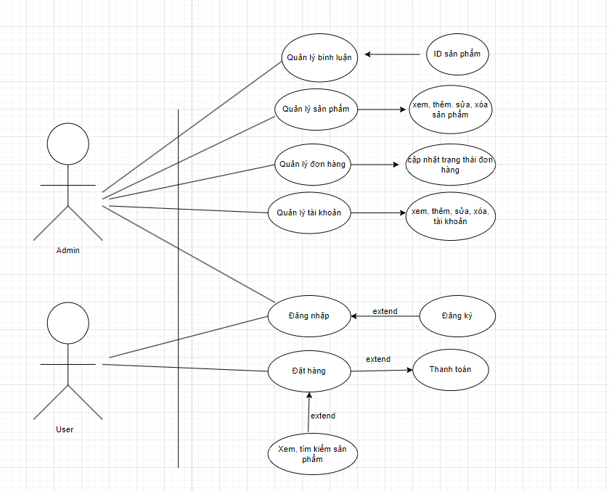
Hình 3.1 Biểu đồ usecase tổng quát

3.2.3. Phân rã usecase

3.2.3.1. Phân rã usecase Đăng nhập
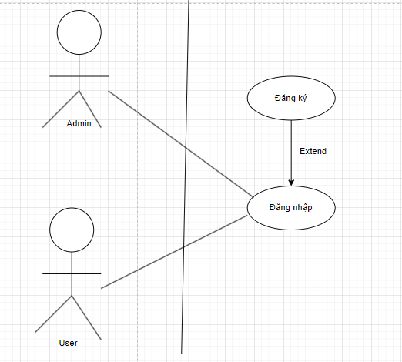
Hình 3.2. Phân rã usecase Đăng nhập

3.2.3.2. Phân rã usecase Quản lý tài khoản
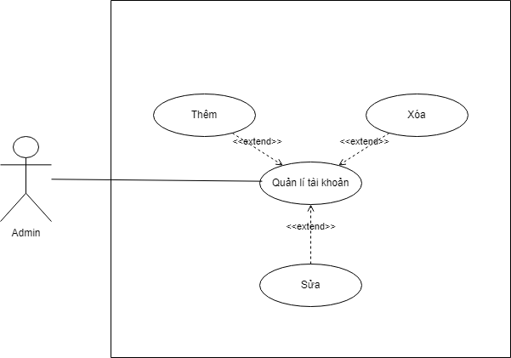
Hình 3.3.Phân rã usecase Quản lý tài khoản

3.2.3.3. Phân rã usecase Quản lý sản phẩm
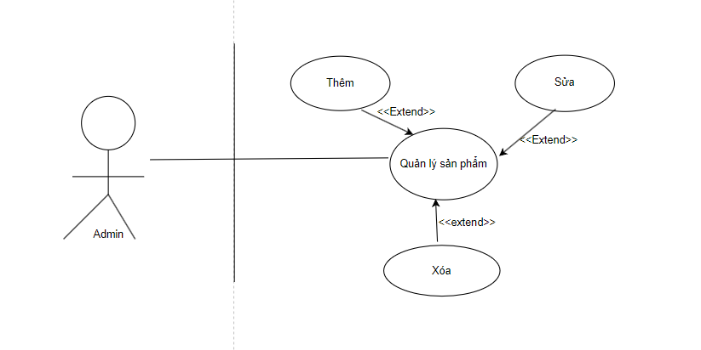
Hình 3.4. Phân rã usecase Quản lý sản phẩm

3.2.3.4. Phân rã usecase Quản lý đơn hàng
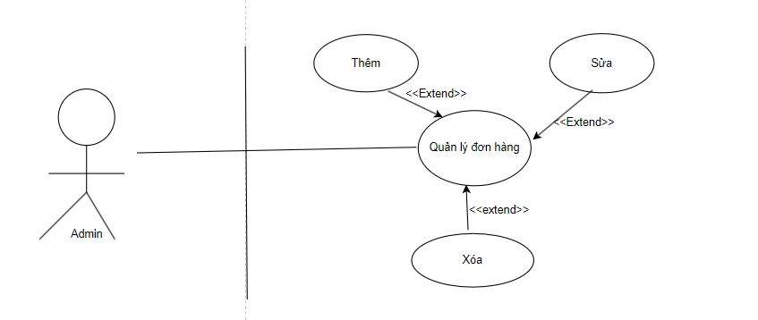
Hình 3.5. Phân rã usecase Quản lý đơn hàng

3.2.3.5. Phân rã usecase Quản lý bình luận đánh giá
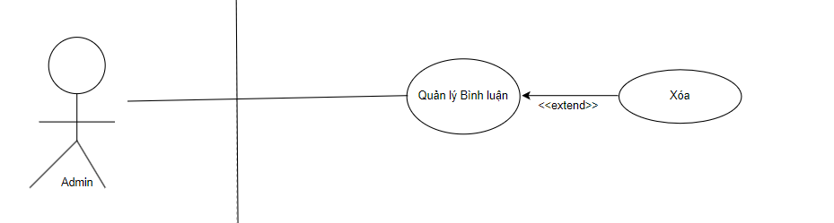
Hình 3.6. Phân rã usecase Quản lý bình luận

3.2.3.6. Phân rã usecase đặt hàng
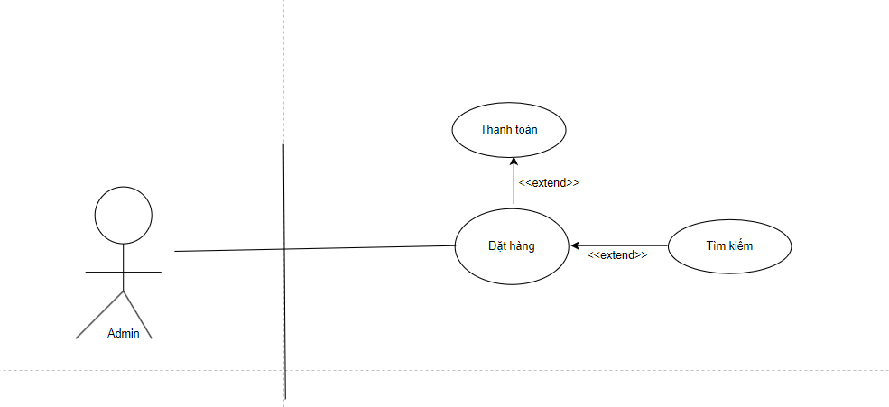
Hình 3.7. Phân rã usecase đặt hàng

3.2.4 Biểu đồ Activity Diagram

3.2.4.1 Biểu đồ hoạt động Đăng nhập
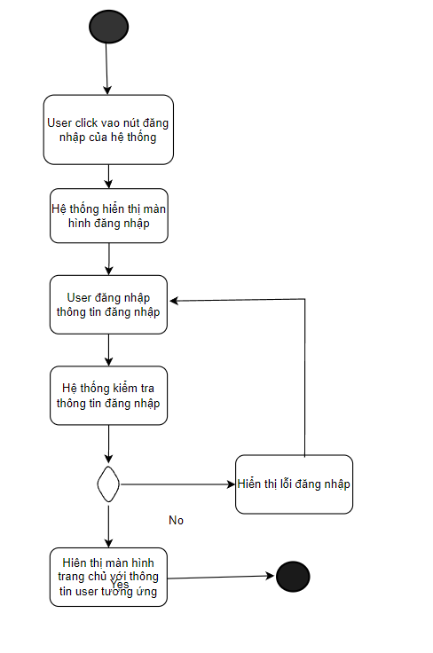
Hình 3.8.Biểu đồ hoạt động đăng nhập

3.2.4.2 Biểu đồ hoạt động Đăng ký

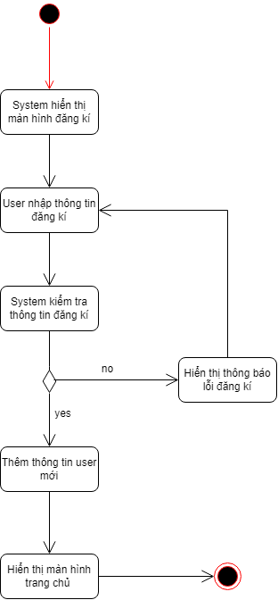
Hình 3.9. Biểu đồ hoạt động đăng ký

3.2.4.3 Biểu đồ hoạt động Quản lí tài khoản

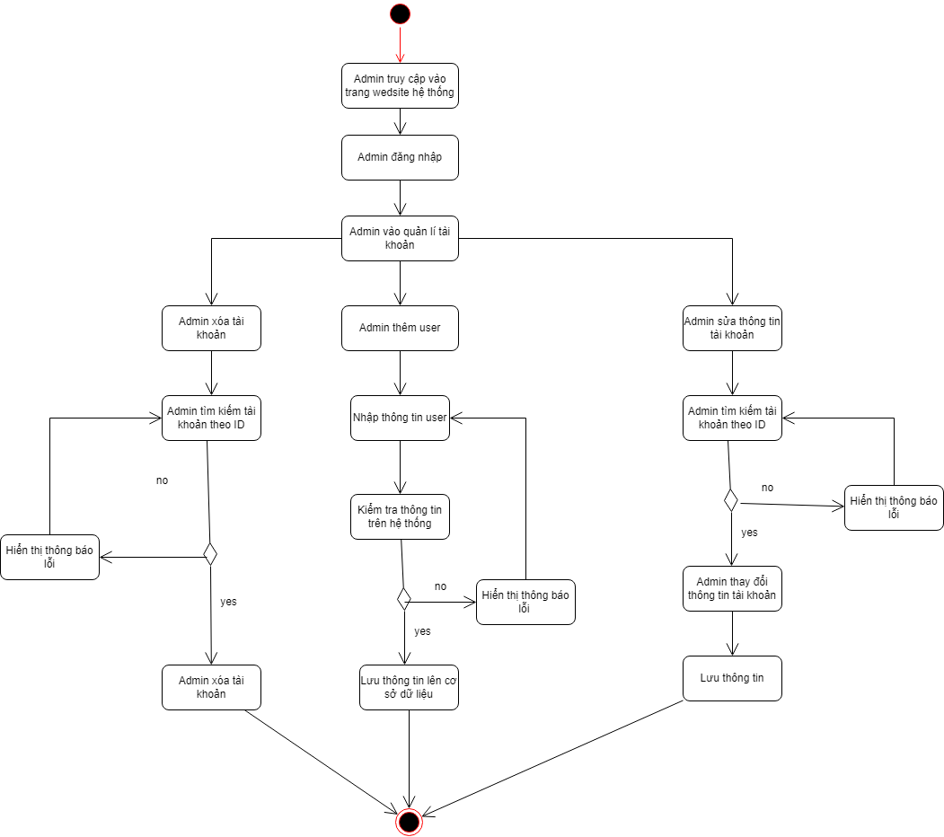
Hình 3.10. Biểu đồ hoạt động quản lý tài khoản

3.2.4.4 Biểu đồ hoạt động Quản lí sản phẩm

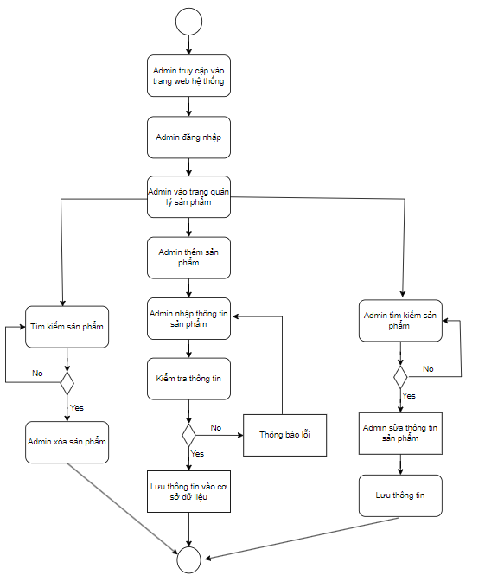
Hình 3.11. Biểu đồ hoạt động quản lý Sản phẩm

3.2.4.5 Biểu đồ hoạt động Quản lí đơn hàng
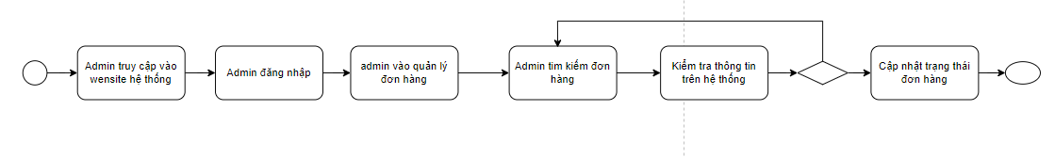
Hình 3.12.Biểu đồ hoạt dộng quản lý đơn hàng

3.2.4.6 Biểu đồ hoạt động Đặt hàng
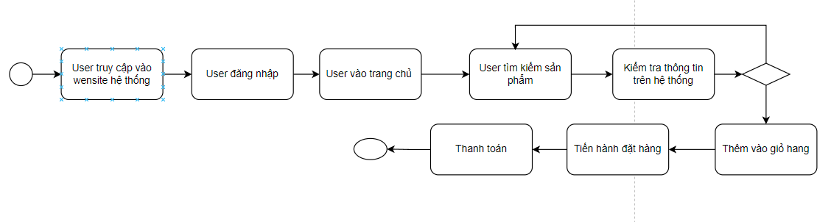
Hình 3.13. Biểu đồ hoạt động đặt hàng

Chương 4: THIẾT KẾ VÀ PHÁT TRIỂN WEBSITE BÁN HÀNG TRƯC TUYẾN

4.1 Giao diện người dùng:

4.1.1 Trang chủ:
Đây là trang hiển thị đầu tiên khi người dùng truy cập vào hệ thống
Ở đây sẽ hiển thị danh sách sản phẩm, thanh tìm kiếm sản phẩm và các nút lọc sản phẩm theo danh mục, ngoài ra phía trên góc phải sẽ có nút đăng nhập cho người dùng đăng nhập để mua được sản phẩm.
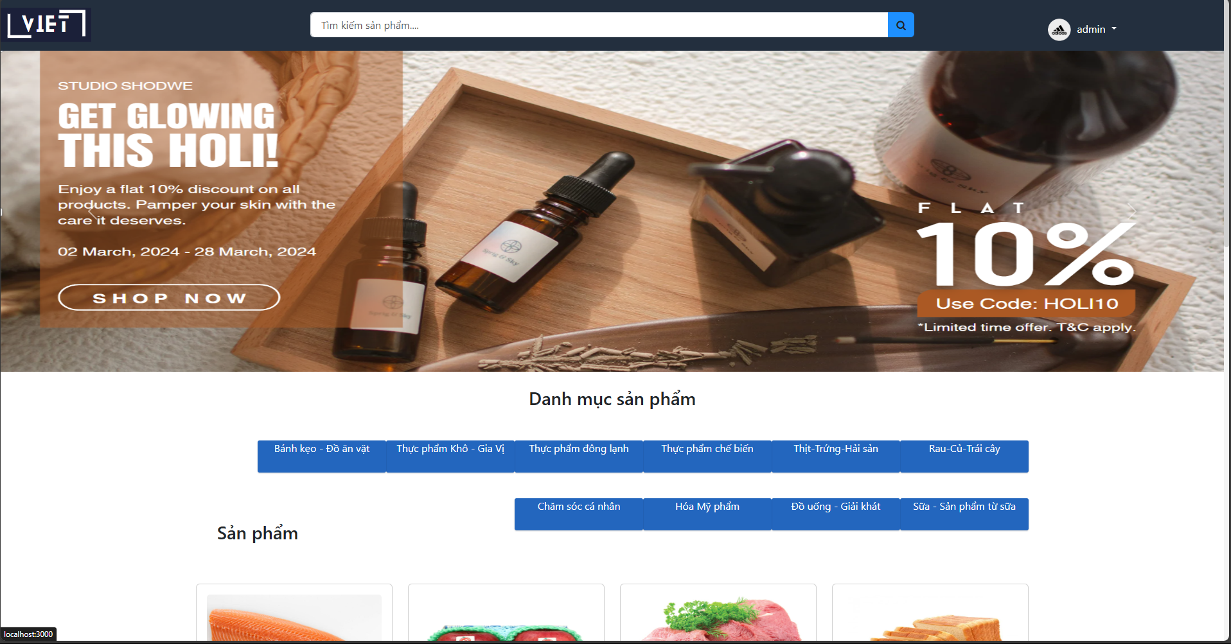
Hình 4.1 Trang chủ hệ thống

4.1.2 Trang đăng Nhập:
Sẽ cho người dùng đăng nhập vào hệ thống để có thể đặt hàng xem tình trạng đơn hàng và các thông tin cá nhân khác.
Nếu là admin thì khi đăng nhập vào hệ thống sẽ có chức năng quản trị của admin hệ thống
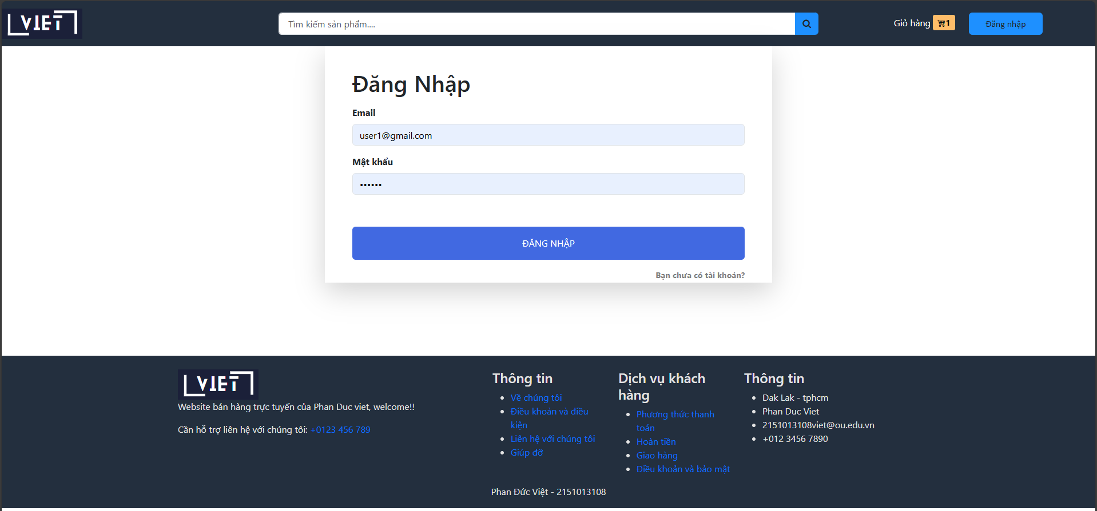
Hình 4.2 Trang đăng nhập vào hệ thống

4.1.3 Trang đăng ký:
Khi người dùng chưa có tài khoản sẽ tiến hành đăng ký tài khoản ở trên hệ thống và khi đăng ký xong thông tin về tài khoảng sẽ được lưu vào cơ sở dữ liệu để xác minh khi người dùng đăng nhập
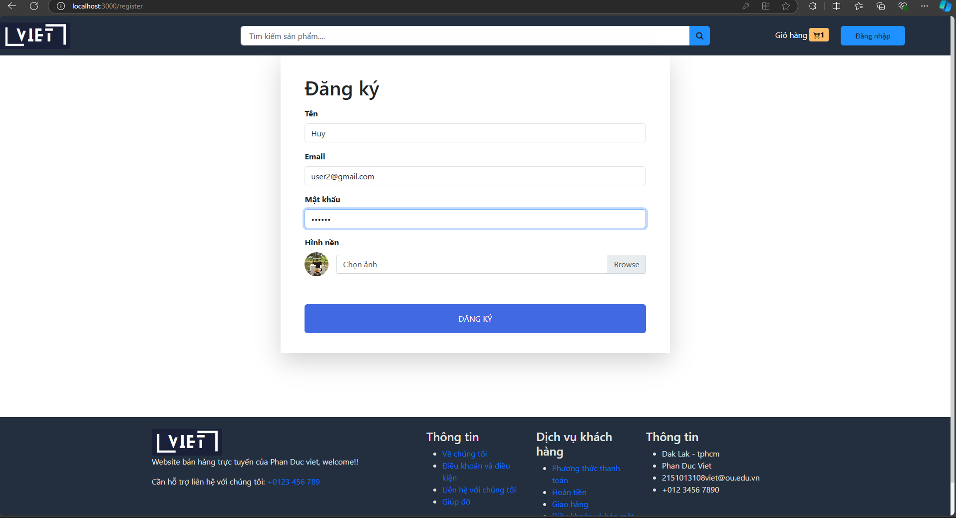
Hình 4.3 Trang đăng ký

4.1.4 Trang đặt hàng
Khi người dùng đã chọn được sản phẩm mình muốn mua sẽ chuyển đến trang ghi thông tin đơn hàng: địa chỉ, tên, số điện thoại…. Sau đó sẽ đên trang thanh toán và đặt hàng
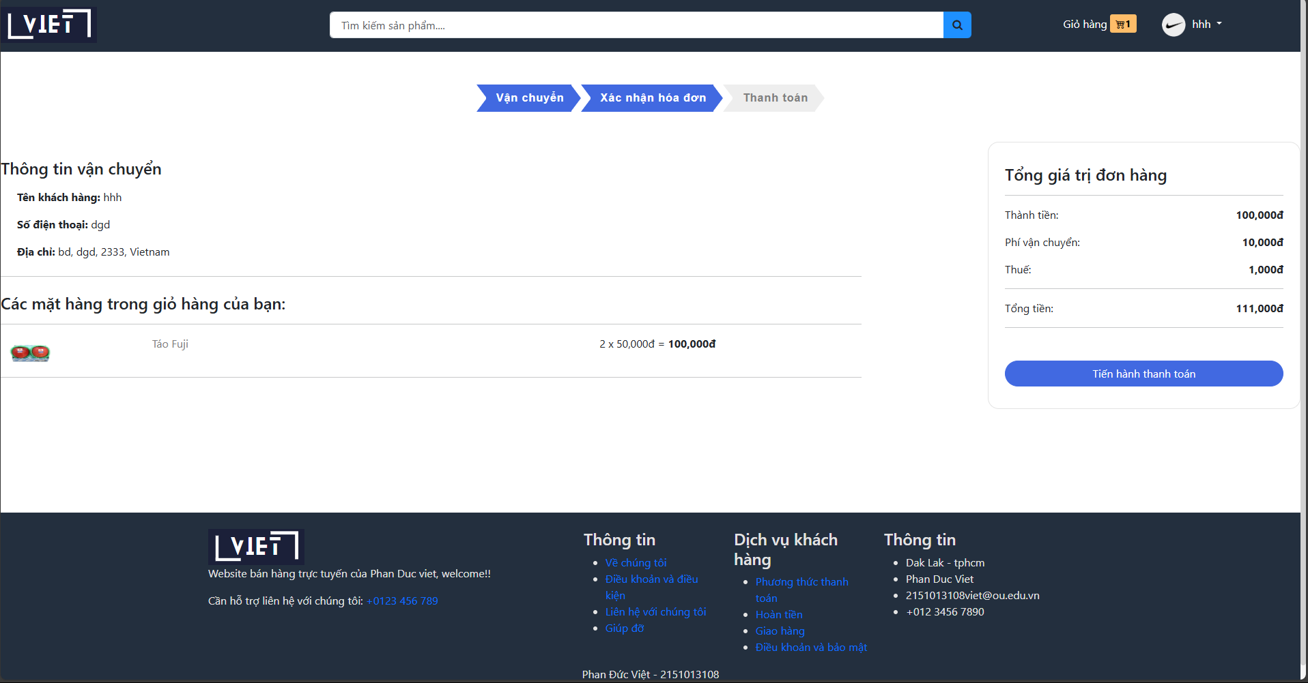
Hình 4.4 Trang đặt hàng

4.1.5 Trang xem lịch sử và trạng thái đơn hàng
Khi người dùng đặt hàng có thể xem được lịch sử và trạng thái của đơn hàng của mình ở trong phần đơn đặt hàng

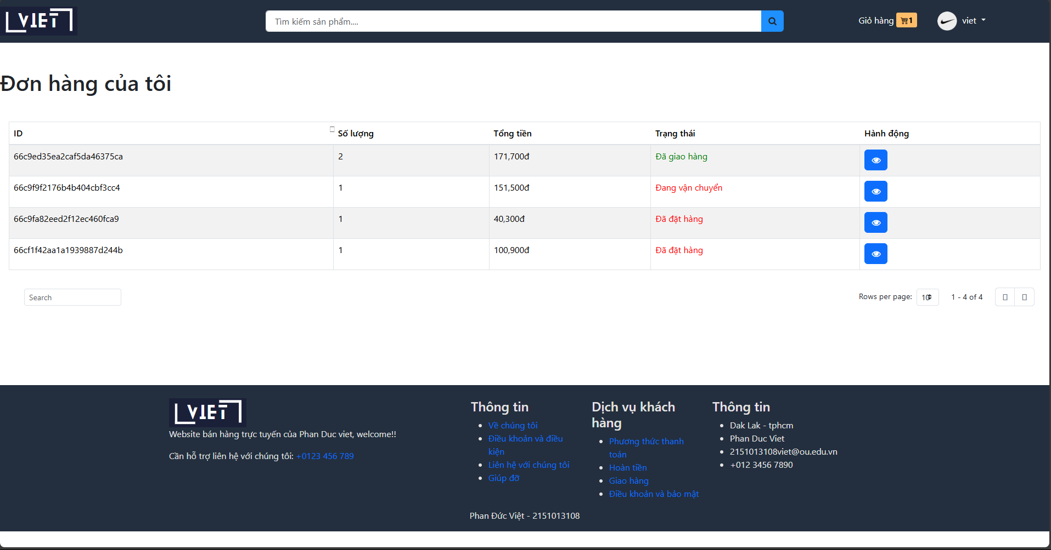
Hình 4.5 Trang lịch sử đơn hàng của hệ thống

4.1.6 Trang đánh giá và bình luận sản phẩm
Người dùng có thể viết bình luận và đánh giá sản phẩm dựa vào số sao để thể hiện mức dộ hài lòng của mình với sản phẩm
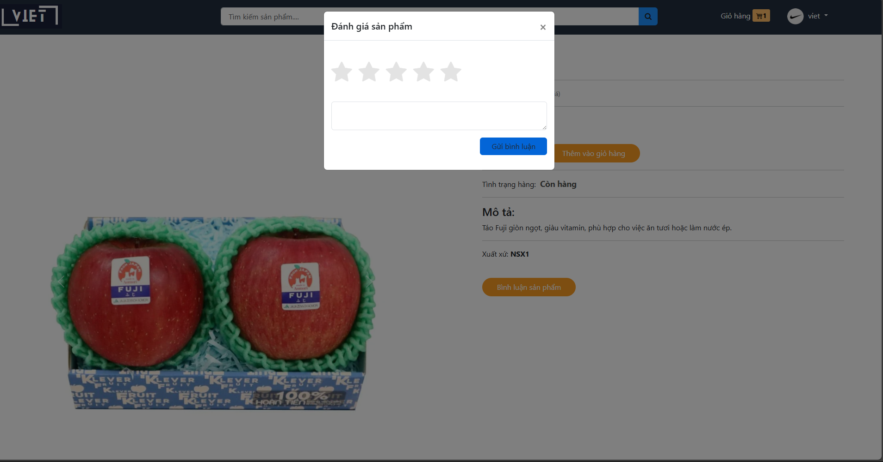
Hình 4.6 Đánh giá và bình luận

4.2 Giao diện trang quản trị hệ thống

4.2.1 Trang thống kê báo cáo
Trang này sẽ hiển thị các biểu đồ cho quản trị dễ quan sát về đơn hàng, doanh thu và tình trạng sản phẩm của hệ thống, giúp quản trị có thể quan sát được kiểm tra và giải quyết những vấn đề như cập nhật số lượng hàng tồn kho, cập nhật doanh thu…
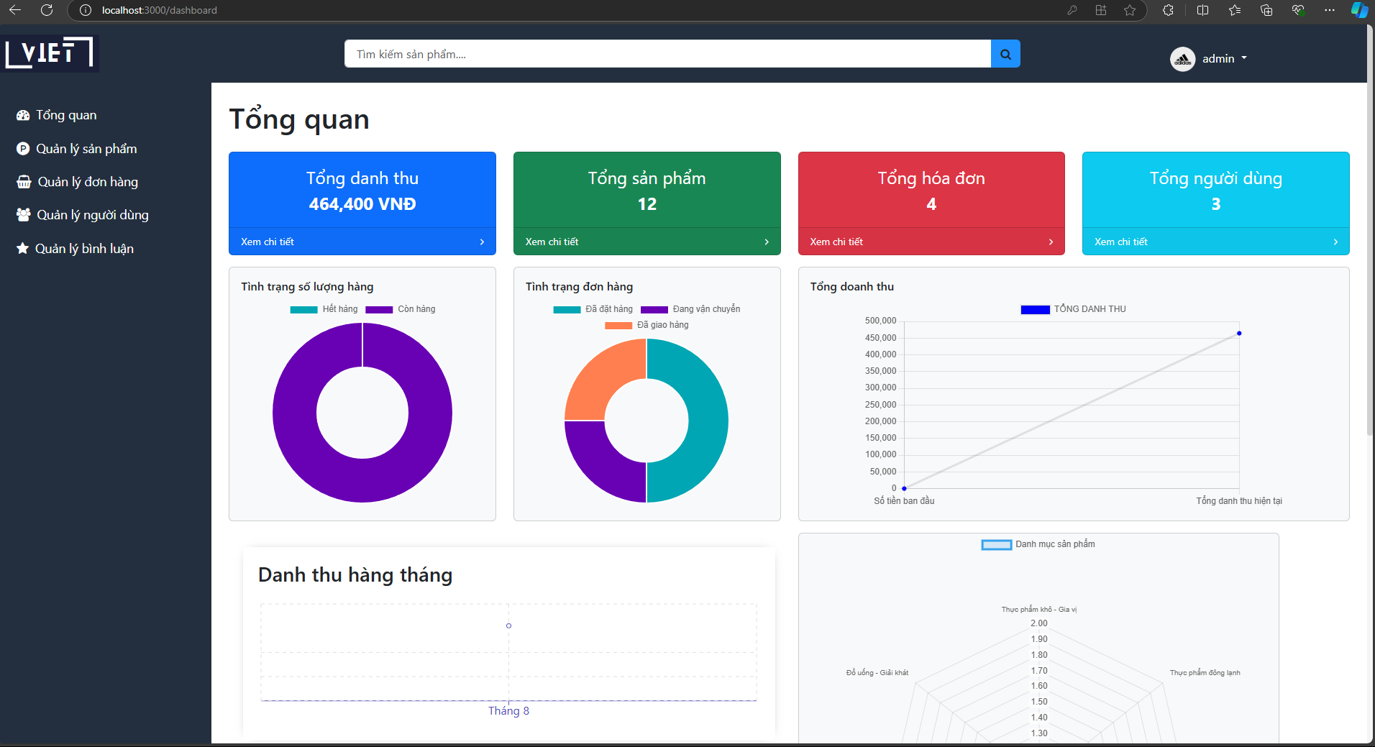
Hình 4.7 Trang báo cáo thống kê của hệ thống

4.2.2 Trang quản lý sản phẩm của hệ thống
Ở trang này quản trị có thể quản lý tất cả các sản phẩm của hệ thống, có thể thêm sửa xóa sản phẩm theo nhu cầu.
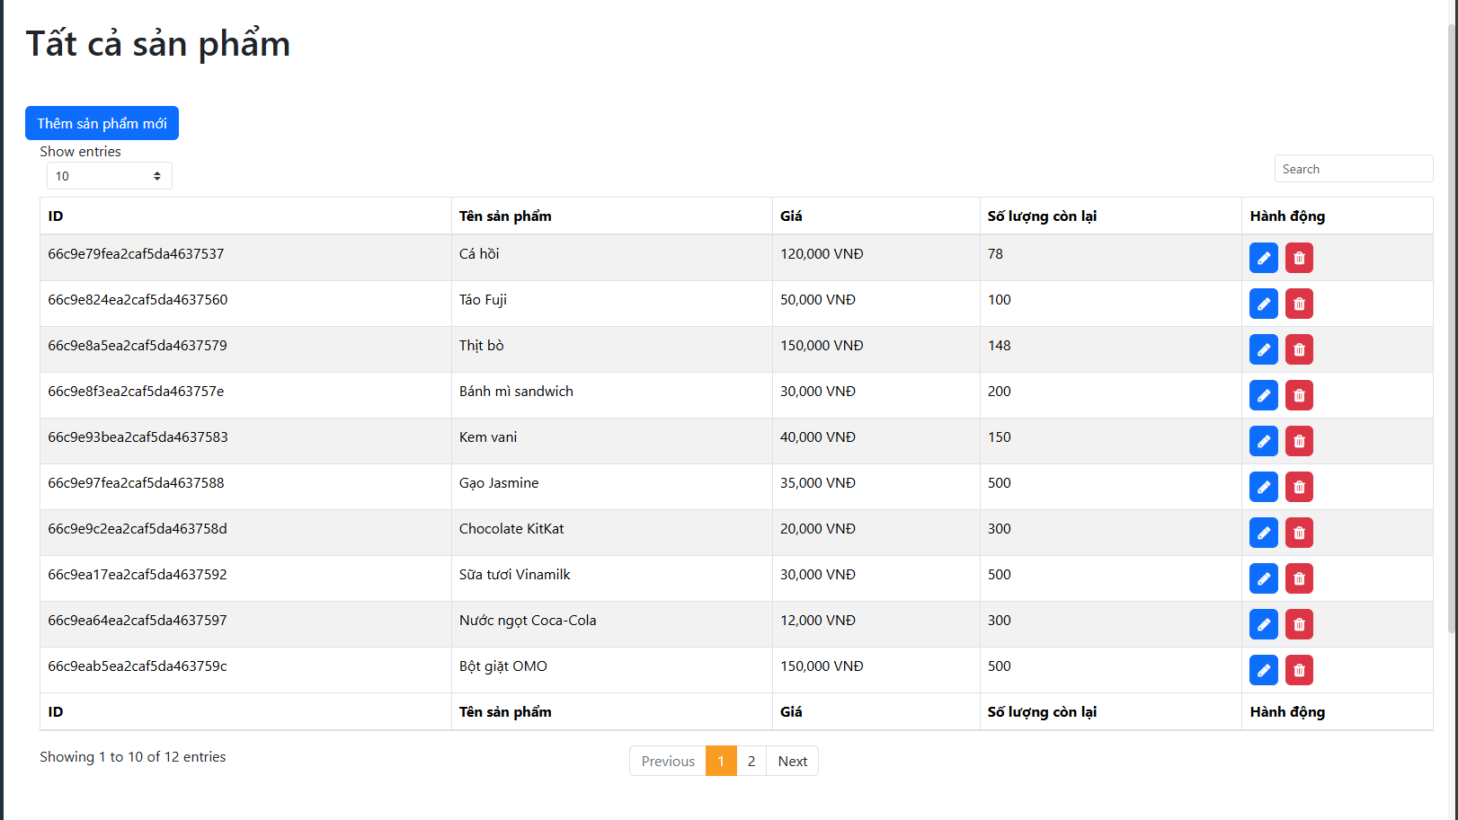
Hình 4.8 Trang quản lý sản phẩm

4.2.3 Trang quản lý người dùng
Trang này quản trị sẽ có thể sửa xóa người dùng theo ý muốn và có thể khóa tài khoản không cho đăng nhập vào hệ thống nữa.
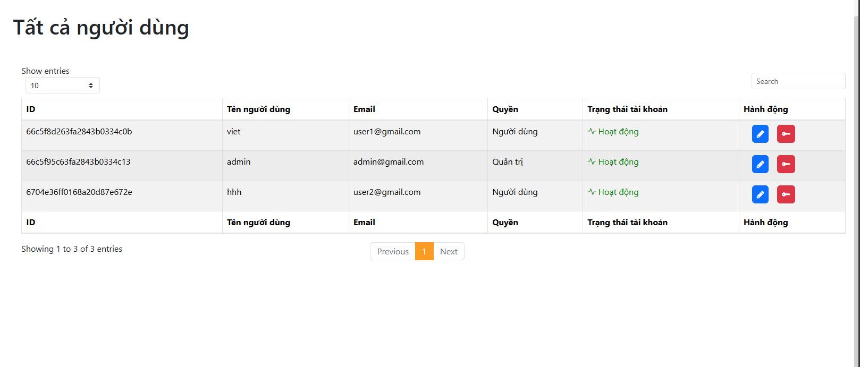
Hình 4.9 Trang quản lý người dùng
4.2.4 Trang quản lý bình luận sản phẩm
Người quản trị có thể kiểm soát tất cả các bình luận về sản phẩm của người dùng có thể xóa bình luận của người dùng nếu muốn.
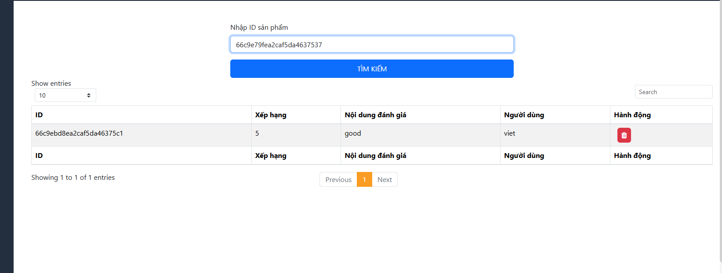
Hình 4.10 Trang quản lý bình luận

4.3 Cở sở dữ liệu
Vì sử dụng cơ sở dữ liệu NoSQL nên sẽ không có các mỗi quan hệ kết nối, hệ thống sẽ có 3 bảng để quản lý toàn bộ hệ thống:
Bảng Sản phẩm(products)
- Name: Tên sản phẩm (String)
- Price: Giá sản phẩm ( Number)
- Description: mô tả sản phẩm (String)
- Ratings: Đánh giá sản phẩm ( Number)
- Images: hình ảnh của sản phẩm
- Category: danh mục sản phẩm ( String )
- Seller: người bán sản phẩm (String)
- Stock: số lượng sản phẩm tồn kho (Number)
- NumOfReviews: số lượng đanh giá ( Number)
- Review: bình luận về sản phẩm (String)
- User: người đánh giá sản phẩm (String)
- createAt: ngày tạo sản phẩm (Date)

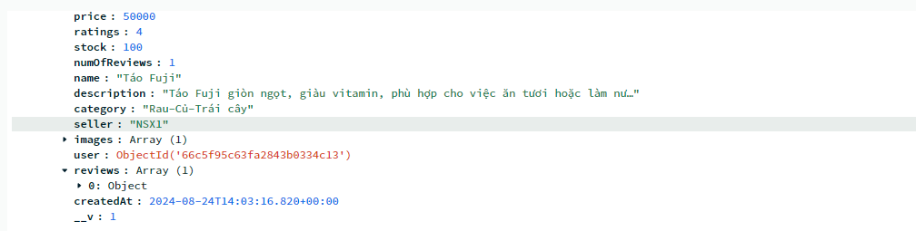
Hình 4.11 Một sản phẩm lưu trong cơ sở dữ liệu

Bảng đơn đặt hàng
- ShippingInfor: thông tin đặt hàng của sản phẩm (String)
- User: người đặt hàng sản phẩm (String)
- OrderItems: thông tin về số lượng sản phẩm và loại sản phẩm
- PaymentInfor: thông tin thanh toán của sản phẩm (String)
- paidAt: thời gian thanh toán (Date)
- itemsPrice: giá của từng món hàng trong một đơn hàng (Number)
- taxPrice: giá thuế của sản phẩm (Number)
- shippingPrice: giá tiền ship của đơn hàng (Number)
- totalPrice: tổng giá của cả đơn hàng (Number)
- orderStatus: tình trạng của đơn hàng (String)
- deliveredAt: ngày giao hang (Date)
- createAt: ngày tạo đơn hàng (Date)

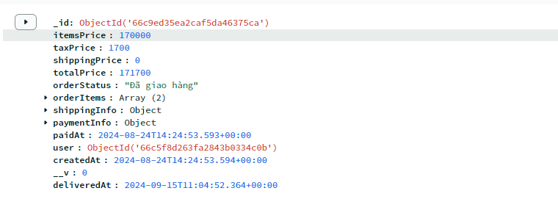
Hình 4.12 Một đơn hàng lưu trong cơ sở dữ liệu

Bảng người dùng:
- Name: Tên người dùng (String)
- Email: Email của người dùng để đăng nhập vào hệ thống (String)
- Password: mật khẩu của người dùng (String)
- Avatar: ảnh đại diện của người dùng
- createAt: ngày tạo người dùng (Date)
- Role: vai trò của người dùng trong hệ thống (String)

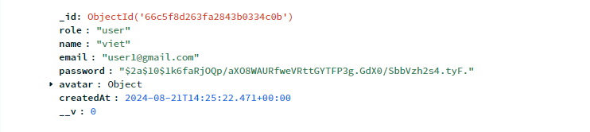
Hình 4.13 một user được lưu trong cơ sở dữ liệu

Chương 5: ĐÁNH GIÁ VÀ KẾT LUẬN

5.1 Đánh giá kết quả phát triển Website bán hàng trực tuyến
Đánh giá hệ thống website này cho thấy sự phát triển tốt về giao diện người dùng và tính năng cơ bản. Giao diện được thiết kế đơn giản, dễ sử dụng và tối ưu trải nghiệm người dùng thông qua các thành phần như giỏ hàng, thanh toán, và phần đánh giá sản phẩm. Các hiệu ứng tương tác như hover và biểu tượng thông báo giúp tăng tính trực quan.
Về mặt kỹ thuật, website tích hợp nhiều công nghệ như React.js cho giao diện người dùng, Node.js và Express.js cho backend, cùng MongoDB để lưu trữ dữ liệu. Sự tích hợp Cloudinary giúp tối ưu việc lưu trữ và quản lý hình ảnh. Hệ thống được xây dựng chắc chắn với cấu trúc hợp lý, hỗ trợ các thao tác quản lý sản phẩm, đơn hàng và người dùng một cách hiệu quả.
Tuy nhiên, có một số khía cạnh cần cải thiện. Đầu tiên là hiệu suất tải trang, đặc biệt khi số lượng người dùng tăng cao, có thể tối ưu hóa thêm về tốc độ và hiệu năng. Thứ hai, khả năng tương thích trên các thiết bị di động cần được kiểm tra và tinh chỉnh để đảm bảo tính đáp ứng (responsive) trên mọi nền tảng. Cuối cùng, hệ thống bảo mật trong các phương thức thanh toán cần được kiểm tra và đảm bảo an toàn để tránh các rủi ro về thông tin người dùng.
Tóm lại, đây là một hệ thống website đầy tiềm năng, có nền tảng vững chắc và tính năng đầy đủ, nhưng cần cải thiện thêm về tốc độ, bảo mật và khả năng tương thích để mang lại trải nghiệm hoàn hảo hơn cho người dùng.

5.2 Kết luận
Kết luận, hệ thống website đã phát triển với nền tảng vững chắc và đáp ứng hầu hết các yêu cầu cơ bản về giao diện người dùng, chức năng quản lý và tương tác. Việc tích hợp các công nghệ hiện đại như React.js, Node.js, Express.js, và MongoDB mang lại sự linh hoạt và khả năng mở rộng cho hệ thống. Tuy vẫn còn một số vấn đề cần được cải thiện về hiệu suất, tính bảo mật và khả năng tương thích trên các thiết bị, nhưng đây là một cơ sở tốt để tiếp tục phát triển và nâng cấp. Hệ thống hứa hẹn sẽ trở thành một công cụ mạnh mẽ và hiệu quả cho cả người quản lý và người dùng.
TÀI LIỆU THAM KHẢO
[1] https://topdev.vn/blog/express-js-la-gi/
[2] https://viblo.asia/p/nodejs-voi-express-framework-rQOvPKVgkYj
[3] https://funix.edu.vn/hoi-dap-cntt/su-khac-biet-giua-expressjs-va-nodejs/
[4] https://viblo.asia/p/gioi-thieu-ve-reactjs-phan-i-cac-khai-niem-co-ban-V3m5WzjblO7
[5] https://200lab.io/blog/reactjs-la-gi/
[6] https://stringee.com/vi/blog/post/reactJS-la-gi
[7] https://www.tutorialspoint.com/reactjs/reactjs_architecture.htm

